I N D I C E

OBJETO Y ALCANCE

MARCO LEGAL Y REFERENCIAS

DEFINICIONES

CAPAS DE PROTECCIÓN

SIS (SISTEMAS INSTRUMENTADOS DE SEGURIDAD)

CICLO DE VIDA DE SEGURIDAD

DETERMINACIÓN DEL SIL (SAFETY INTEGRITY LEVEL)

7.1 Método nº 1: matriz de riesgo (cualitativo)

7.2. Método nº 2: consecuencias (cualitativo)

7.3. Método nº 3: “decision tree” (semi-cuantitativo)

7.4. Método nº 4: HAZOP modificado (cualitativo)

7.5. Método nº 5: cuantitativo

ESPECIFICACIONES DE SEGURIDAD (SRS)

DESARROLLO DE LA INGENIERÍA DEL SIS
9.1. Recomendaciones generales

9.2. Sistema de Seguridad (PLC o similar)
9.3. Instrumentación de campo
9.3.1. Sensores
9.3.2. Elementos finales
9.4. Interfases hombre-máquina
9.5. Requisitos de diseño para mantenimiento y pruebas

VERIFICACIÓN DEL SIL
10.1. Consideraciones generales

10.2. Procedimientos de cálculo
10.2.1. Diagramas de bloque
10.2.2. Modelos de Markov
10.2.3. Fórmulas de cálculo de PFDavg y de tasa de Fallos Espurios
10.3. FMEDA’S
10.4. SILVER (SIL verification)
10.5. Certificaciones
- GLOSARIO
- DEFINICIONES

ANEXOS
- I: Modelo SRS
- II: 3oo3 Ejemplo Práctico

- OBJETO Y ALCANCE

La presente instrucción de trabajo tiene por objeto servir de guía fundamentalmente (aunque no de forma exclusiva) al especialista de instrumentación, en el diseño de la seguridad de una planta.

Esta instrucción forma parte del tercer nivel (Métodos de Trabajo), que junto con el primer y segundo niveles (Manual de Calidad, Manual de Gestión Medioambiental y Procedimientos Generales, respectivamente), documenta el Sistema de Calidad y Gestión Medioambiental de INTECSA INDUSTRIAL (Rev2) y se ha redactado siguiendo las Normas ISO 9001 e ISO 14001.

Debido a los múltiples accidentes ocurridos en la industria química y petroquímica, en los últimos años, se ha ido poco a poco tomando conciencia de la importancia que tiene la seguridad en este tipo de procesos.

Por otra parte, la gravedad potencial de estos accidentes, en los que habitualmente están implicados productos explosivos y/o tóxicos, hace impensable la posibilidad de aprender de los errores, sino que se impone la necesidad de anticiparse a ellos. Por otra parte, es fácil caer en la tentación de guiarse por lo que intuitivamente parece obvio. Sin embargo, la historia ha demostrado el peligro que esto supone.

Por estas razones, la industria ha desarrollado en los últimos años una serie de códigos y prácticas, que pretenden marcar unas pautas, tanto para los diseñadores como para los gestores finales de las industrias potencialmente peligrosas, que permitan garantizar un nivel de riesgo razonable y asumible.

- MARCO LEGAL Y REFERENCIAS

El marco legal lo constituye:

- La Directiva 96/82/CE o SEVESO II, enfocada a la realización de una política de prevención de accidentes graves.

Esta Directiva y la Decisión 98/433/CE se incorporan al ordenamiento jurídico español por medio del:

- Real Decreto 1254/1999 de 16 de julio “Medidas de control de los riesgos inherentes a los accidentes graves en los que intervengan sustancias peligrosas”.

Por otra parte, la industria ha desarrollado sus propios estándares, entre los cuales destacan:

- ANSI/ISA 84.01-1996 (IEC-61511 MOD) (Rev2) “Application of Safety Instrumented Systems for the Process Industries”, 1996.

- ISA—TR84.00.04—2005 (Part 1and Part2) Guidelines for the Implementation of ANSI/ISA-84.00.01-2004.

- ISA-TR84.00.02-2002 Safety Instrumented Functions (SIF)- Safety Integrity Level (SIL).Evaluation Techniques (Part1 thru Part5)

- AMERICAN INSTITUTE OF CHEMICAL ENGINEERS (AIChE), CENTER FOR CHEMICAL PROCESS SAFETY (CCPS).
“Guidelines for Chemical Process Quantitative Risk Analysis”, New York, 1989
“Guidelines for Hazard Evaluation Procedures”, New York, 1985
“Guidelines for Safe Automation of Chemical Processes”, New York, 1993

- INTERNATIONAL ELECTROTECHNICAL COMISSION (IEC)
International Standard 61508 “Functional Safety of Electrical / Electronic / Programmable Safety-Related Systems” (Rev2)

International Standard 61511 “Functional Safety Instrumented Systems for the Process Industry Sector” (Rev2)

También existen numerosas publicaciones con relación a este tema. Como ejemplo se pueden citar:

- Paul Gruhn and Harry Cheddie, “Safety Shutdown Systems: Design, Analysis and Justification”, ISA, 2001

- Angela E. Summers, “Techniques for Assigning a Target Safety Integrity Level”, ISA Transactions 37, 1998

- William M.Goble and Harry Cheddie, “Safety Instrumented System Verification”, ISA. (Rev2)

- Chris O’Brieb & Lindsey Bredmeyer, “Final Elements & the IEC61508 and IEC61511 Functional Safety Standars”, EXIDA (Rev2).

- William M. Goble, “Control Systems Safety Evaluations & Reability”, ISA. (Rev2).

- “Sistemas Instrumentados de Seguridad (Ingeniería de Planta y Mantenimiento de acuerdo con IEC61508 e IEC61511)”-GM Internacional S.r.l. (Rev2).

- DEFINICIONES (Rev2)

Todos los conceptos que se utilizan en esta IT, se encuentran en la IEC-61508-4, Se recogen aquí las más habituales:

  - Ciclo de Vida de Seguridad (Safety Life Cycle): Es el conjunto de etapas desde que se diseña un SIS en la fase de Ingeniería Conceptual hasta que se elimina.

  - Cobertura de Diagnóstico (Diagnostic Coverage DC): Es la proporción de los fallos detectados por diagnósticos.
    - Esto será distinto de cero siempre y cuando tengamos transmisores inteligentes o válvulas con posicionadores inteligentes porque tendremos información de diagnósticos y utilicemos esta información y será igual a cero para los instrumentos no inteligentes (interruptores)

  - Especificación de Requerimientos de Seguridad (Safety Requirements Specification): Es la especificación que indica los datos de partida para desarrollar un SIS.
    - Una SRS debe contener los datos que nos permitan implementar las SIF´s, por ejemplo, tecnología a utilizar, transmisores, interruptores, válvulas de bola, válvulas de globo, PLC, lógica de relés, Intervalo de pruebas, tasa de fallos seguros, etc. Lo veremos en detalle más adelante.

NOTA: También las siglas SRS significa “Sistema Relacionado con la Seguridad” (Safety Related System)

  - Estado Seguro (Safe State): Es el estado que se alcanza en el proceso en el que no hay situaciones peligrosas.
    - Un proceso bajo control está en estado seguro.

  - Fallo Aleatorio (Random Failure): Es el fallo que se produce de manera aleatoria, podremos reducirlo aumentando la votación de los elementos.
    - Si queremos que el fallo de un transmisor no produzca una situación peligrosa o dispare un enclavamiento, aumentamos la votación, podemos pasar de 1oo1 a 2oo3. en el caso de 1oo1 el fallo de 1 elemento daría lugar a un evento peligroso en el caso de un 2oo3 no ocurriría nada.
    - Cuando hablemos de fallos siempre serán aleatorios, los fallos sistemáticos no entran en el alcance de estos estándares.

  - Fallo de Causa Común (Common Mode Failure): es el fallo de 2 o mas canales de un sistema múltiple.
    - Por ejemplo cuando fallan 2 transmisores que está en votación 2oo3.

  - Fallo Sistemático (Systematic Failure): Es el fallo que se debe a un error de especificación o de programación.
    - Por ejemplo un error en la programación de un lógico, que se considere un contacto NA cuando realmente es NC. Dará siempre error y no podremos evitarlo mientras no se corrija el origen del error.

  - Fallo Seguro (Safe failure, Nuisance failure, Spurious trip failure, False trip failure): Es el fallo que no lleva al proceso a una situación peligrosa, es decir , al producirse, se activa el enclavamiento y se lleva al proceso a una situación segura.
    - En principio, podría parecer que este fallo es siempre deseable pero hay que tener en cuenta las pérdidas económicas que se derivan de la activación de un enclavamiento cuando, en realidad, no había una situación peligrosa.

  - Fallo Peligroso (Dangerous Failure): Es el fallo que provoca que un SIS vaya a un estado peligroso.
    - Por ejemplo cuando un transmisor falla a baja temperatura siendo el enclavamiento asociado por alta o cuando se taponan las tomas de un transmisor de presión de manera que el transmisor no puede leer.

  - Fracción de Fallo Seguro (Safe Failure Fraction-SFF): Es el cociente entre fallos seguros + fallos peligrosos detectados entre fallos totales.
    - Esta fracción es muy utilizada, ya que su valor, nos hará definir la arquitectura necesaria para alcanzar un SIL, como veremos más adelante.

  - Función Instrumentada de Seguridad (Safety Instrumented Function): El la función de seguridad que tiene un nivel de integridad asociado.
    - Un enclavamiento al que se le asigna un SIL es una SIF.

  - Función de Seguridad (Safety Function): Es la función que hay que implementar en un SIS.
    - Un enclavamiento es una función de seguridad.

  - Intervalo o Periodo de pruebas: Es el tiempo entre pruebas. En las pruebas se comprueba el funcionamiento de los elementos pertenecientes al enclavamiento de seguridad.
    - Se intenta que este periodo de pruebas coincida con las paradas programadas de las unidades por varios motivos:
    - No entorpecer la rutina de los operadores.
    - Procedimientos de prueba mas simples porque la planta está parada.
    - Pruebas completas de todos los elementos.

  - Modo de Demanda (Demand Mode): Indica cual es la frecuencia que se espera que pueda actuar el enclavamiento. Puede ser Baja Demanda o Alta Demanda.
    - Lo habitual es que los enclavamientos que manejamos sean de baja demanda, el criterio se establece que entren en funcionamiento menos de 1 vez al año o que el tiempo sea mayor o igual del doble del intervalo de pruebas. Es de alta demanda por ejemplo el cierre de las puertas en el metro pero no suele ser un tema que nos ocupe.

  - Nivel de la Función Instrumentada de Seguridad (Safety Integrity Level): es un valor entre 1 y 4 que indica la seguridad que debe alcanzar la función.
    - El 4 es solo para Nucleares por lo que no nos debemos encontrar en nuestros estudios ninguna función con un SIL 4.

  - Peligro (hazard): Es la fuente potencial de daño.
    - El problema de un peligro es que puede producir un daño, por eso hay que tenerlo en cuenta e intentar reducir sus efectos.

  - Riesgo (Risk): Es el producto de la frecuencia de ocurrencia de un daño por la consecuencia.
    - El riesgo es lo que hay que reducir con las capas de protección porque es lo que podemos, de cierta forma, manejar.

  - Seguridad (Safety): Es la situación de estar libre de un riesgo inaceptable.

  - Sistema Instrumentado de Seguridad (Safety Instrumented System): Es el Sistema que se implementa para agrupar todas las SIF´s y que también puede acoger a enclavamientos.

    - Es lo que siempre hemos denominado Sistema de Enclavamientos o ESD.

  - Validación (Validation): Una vez implementado un SIS hay que comprobar que todos y cada uno de los requisitos se cumple.
    - Se valida el SIS completo.

  - Verificación (Verification): Se comprueba que cada etapa del ciclo de vida de seguridad se cumple.
    - Se verifican las etapas, se valida el SIS

- CAPAS DE PROTECCIÓN (Rev2)

Cualquier proceso está protegido mediante capas, tal y como se representa en el siguiente esquema:

PROCESO

PLAN DE EMERGENCIA DE LA COMUNIDAD

- Procedimientos de Evacuación

PLAN DE EMERGENCIA DE LA PLANTA

- Procedimientos de Evacuación

MITIGACIÓN

- Sistema FIRE &GAS
- Sistemas de protección Mecánica (Válvulas de seguridad y discos de ruptura)

PREVENCIÓN
- Sistema de Protección Mecánica (Válvulas de corte)
- Actuación de los operadores (gestión de alarmas).
- Sistemas Instrumentados de Seguridad (SIS)

CONTROL Y MONITORIZACIÓN

- Control Básico de Proceso.
- Sistema de Monitorización (Alarmas)
- Supervisión del Operador

Con las capas de protección se consigue una Reducción del Riesgo y los SIS se incluyen en la capa de Prevención, su estudio es el objeto de la presente IT.

Capas de Seguridad Instrumentada (Rev.2)
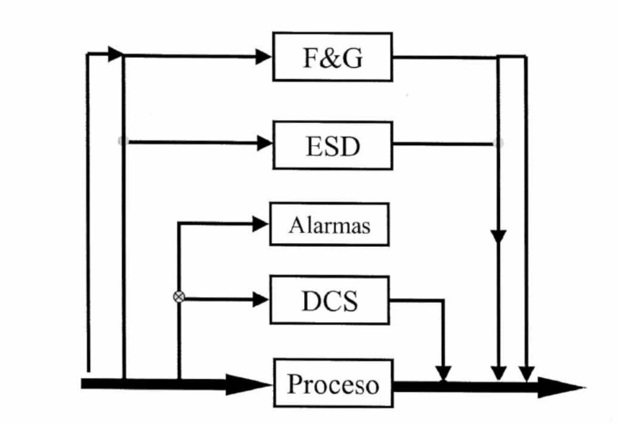

- SIS (SISTEMAS INSTRUMENTADOS DE SEGURIDAD)

El término “Sistema Instrumentado de Seguridad” o “Safety Instrumented System” (SIS) incluye todos los elementos, desde los sensores hasta los elementos finales, pasando por las E/S del sistema, configuración, alimentaciones, etc., cuyo propósito es llevar a la planta a una situación segura en caso de que determinadas condiciones sean violadas. Otros términos comúnmente utilizados son: Emergency Shutdown System (ESD, ESS), Safety Shutdown System (SSD) y Safety Interlock System.

El SIS está compuesto por cualquier combinación de elementos sensores, procesadores de lógica y elementos finales.

Determinadas interfases con el SIS, se considera que forman parte del mismo siempre que tengan alguna influencia sobre su funcionamiento.

Queda excluido de este término el Sistema Básico de Control o Basic Process Control System (BPCS).

Un SIS puede tener múltiples SIF, cada una de las cuales con un SIL diferente, de modo que resulta incorrecto y ambiguo definir un único SIL para todo un SIS.

- SAFETY LIFE CYCLE (CICLO DE VIDA DE SEGURIDAD)

Tanto los estándares IEC 61508/61511 como el ANSI/ISA 84.01-1996 definen el denominado Ciclo de Vida de Seguridad o Safety Life Cycle, que recoge todas las actividades a realizar en relación con la seguridad de un proyecto, desde la concepción inicial del mismo hasta su puesta fuera de servicio. Este es el esquema (Rev2):
Análisis de Peligros y Riesgos

1




Asignación de las Capas de Protección a cada Función de Seguridad.

2

Hacer la SRS para el SIS.

3

Diseño y Desarrollo de otros medios de reducción de Riesgo

Etapa 1

Hacer la Ingeniería del SIS

4

Etapa 2

Instalación, Comisionado y Validación

5

Etapa 3

Operación y Mantenimiento

6

Etapa 4

Modificación

7

Etapa 5

Decomisionado

8
9
11
10

Y este es el resume de las etapas:

  - Diseño de proceso conceptual.

  - Identificación de riesgos asociados al proceso y determinación de su nivel de peligrosidad.

  - Una vez que los riesgos potenciales han sido identificados, se debe aplicar la tecnología adecuada (introduciendo modificaciones en el proceso si fuera necesario), con el objeto de eliminar dichos riesgos, mitigar sus consecuencias o reducir la probabilidad de que ocurran. Este tercer paso supone la aplicación de capas o niveles de protección no-SIS al proceso (típicamente Sistema Básico de Control, válvulas de seguridad, etc.).

  - A continuación, se debe evaluar si el grado de protección otorgado al proceso por las capas no-SIS se considera suficiente. En este punto, se determinará si es necesaria o no la utilización de un Sistema de Seguridad o capa SIS.

  - Si se decide que este es necesario, el siguiente paso consiste en establecer los requisitos del mismo mediante la definición del denominado Safety Integrity Level (SIL).

El SIL se deriva o calcula a partir de los riesgos identificados y el nivel de seguridad requerido para la instalación, y define el tipo o grado de ejecución requerido en el SIS para lograr el objetivo marcado. En otras palabras, cuanto mayor sea el SIL, mejor tendrá que ser el SIS con objeto de contener o limitar los riesgos del proceso hasta un nivel aceptable.

El SIL se define como 1,2 ó 3 para plantas industriales de proceso (aumentando la peligrosidad del 1 al 3), definiéndose el SIL 4 únicamente para la industria aeroespacial y las instalaciones nucleares.

El grado de ejecución del SIS se puede mejorar de muchas maneras: redundancia, mayor frecuencia en las pruebas de funcionamiento, uso de dispositivos dotados de capacidad de detección de fallos, etc.

El texto “American Institute for Chemical Engineers’ (AIChE), Center for Chemical Process Safety (CCPS)”, el estándar ANSI/ISA 84.01-1996 y el “International Electrotechnical Comisión (IEC)” definen los “Safety Integrity Levels” mediante la siguiente tabla. Asociados al SIL, se definen también los términos “Probabilidad de Fallo bajo Demanda (PFD)”, “Disponibilidad Requerida” y “Factor de Reducción de Riesgo”, como se muestra a continuación.

Nivel de riesgo | SIL | Disponibilidad Requerida | PFD | Factor de Reducción de Riesgo  (RRF)
(Nota 1) | 4 | > 99,99 % | < 0,0001 | > 10 000
Alto | 3 | 99,9 - 99,99 % | 0,001 - 0,0001 | 1 000 - 10 000
Medio | 2 | 99 - 99,9 % | 0,01 - 0,001 | 100 - 1 000
Bajo | 1 | 90 - 99 % | 0,1 - 0,01 | 10 - 100

Nota 1: SIL 4 no se utiliza en la industria de proceso.

  - El siguiente paso, una vez definido el SIL de una instalación, consiste en desarrollar las especificaciones de seguridad.

  - Sobre la base de las anteriores especificaciones, se desarrollará el diseño conceptual del SIS, y se comprobará que cumple con los requisitos del SIL definido para la instalación.

  - El siguiente paso es el desarrollo de la ingeniería de detalle del SIS.

  - Instalación del SIS.

  - Una vez completada la instalación, se procederá al comisionado y pruebas de aceptación previas a la puesta en marcha “Pre-startup Acceptance Test” (PSAT).

  - Previamente a la puesta en marcha, se completarán los procedimientos de mantenimiento y operación del SIS.

  - También previamente a la puesta en marcha, debe tener lugar una revisión de seguridad “Pre-startup Safety Review” (PSSR), que debe incluir las siguientes actividades:

- Verificación de que el SIS se ha instalado y probado de completo acuerdo con las especificaciones de seguridad.
- Los procedimientos de seguridad, operación, mantenimiento y gestión de cambios “Management of changes” (MOC) correspondientes al SIS se han efectuado adecuadamente.
- Comprobación de que todas las recomendaciones del estudio de riesgos de proceso han sido resueltas o implementadas.
- La formación del personal se ha completado e incluye toda la información pertinente en cuanto al SIS.

  - Después del PSSR, el SIS está preparado para entrar en funcionamiento. Esto incluye puesta en marcha, operación normal, mantenimiento y pruebas funcionales periódicas.
Existirán procedimientos de operación normal, en los que se establezcan, como mínimo,

- los límites de operación segura y las implicaciones sobre la seguridad en caso de excederlos
- de qué manera el SIS lleva el proceso a posición segura
- el uso correcto de bypasses, permisivos, resets, etc.
- la respuesta adecuada a cada alarma y disparo del sistema

También se debe establecer un programa de mantenimiento, que incluya procedimientos escritos de mantenimiento predictivo, pruebas funcionales y reparaciones.

  - Si a lo largo de la vida de la instalación, se llevan a cabo modificaciones, su implementación debe seguir el procedimiento de gestión de cambios (MOC), y se repetirán los pasos anteriores (comenzando por el primero que se vea afectado) con el objeto de evaluar el impacto del cambio en la seguridad de la planta.

  - Finalmente, cuando debido al cierre de la planta o cualquier otra razón, el SIS ya no sea necesario, se procederá al “decomisionado” o puesta fuera de servicio del mismo. Para ello, se establecerá un plan que recoja los pasos necesarios para garantizar que esto se ejecuta sin comprometer, en ningún momento, la seguridad.

- DETERMINACIÓN DEL SIL (SAFETY INTEGRITY LEVEL)

El SIL no es directamente una medida de la peligrosidad del proceso, sino (Rev2) del grado de integridad requerido en la ejecución del SIS, que permita mantener los riesgos en un nivel aceptable. El concepto de riesgo aceptable o tolerable no se puede enfocar únicamente como un término técnico, sino que también implica condicionantes filosóficos e incluso morales. Por tanto, decidir qué nivel de riesgo puede ser considerado aceptable no es algo que se pueda calcular de forma sencilla mediante ecuaciones algebraicas o cálculos de probabilidad, sino que requiere un conocimiento profundo del proceso y se debe llegar a él como un compromiso entre el coste económico y el nivel de riesgo de la instalación. Dicho de otra forma, se podría definir “nivel de riesgo tolerable” como aquel a partir del cual, la inversión económica sería desproporcionada en comparación con el beneficio conseguido en seguridad.

El estudio de los riesgos de proceso, así como la determinación del nivel adecuado de integridad del SIS, debe ser responsabilidad de un equipo multidisciplinar y de amplia experiencia, precisamente debido a la subjetividad de los conceptos que tendrán que manejar. De hecho, se debe considerar un equipo similar (a ser posible, el mismo) al que realice el estudio HAZOP (Hazard and Operability study).

Existen diferentes métodos para la determinación del SIL, y todos ellos consisten de una forma u otra en la evaluación combinada de los dos componentes básicos del riesgo: la probabilidad de que ocurra y la severidad o gravedad potencial de sus consecuencias. Independientemente del método utilizado para seleccionar el SIL, este estudio debe ser considerado como parte de las actividades a realizar enmarcadas en el diseño de la seguridad del proceso.

Independientemente del método utilizado, es fundamental que todas las consideraciones realizadas durante el estudio, así como los resultados del mismo, queden perfectamente documentados, en previsión de que puedan ser requeridos en el futuro.

  - Método nº 1: matriz de riesgo (cualitativo)

Este método tiene su origen en un estándar militar de E.E.U.U. (MIL-STD. 882). Requiere, en primer lugar, la identificación de todos los sucesos iniciadores y sus consecuencias potenciales, en caso de que el SIS y resto de capas de protección no funcionen adecuadamente. A continuación, se debe proceder al análisis cualitativo de dichos eventos, ya sea por separado o bien agrupándolos de la forma que se considere conveniente por el equipo que realiza el estudio.

Este método se basa en la definición de una serie de niveles cualitativos (que pueden variar de un proyecto a otro) que parametricen, por un lado, la frecuencia o probabilidad de que un suceso ocurra y, por otro lado, la gravedad de las consecuencias en caso de que se produzca. Un ejemplo de definición de dichos niveles puede ser el siguiente:

FRECUENCIA
Nivel | Descripción | Frecuencia cualitativa | Frecuencia cuantitativa
3 | Frecuente | Se espera que ocurra más de una vez a lo largo de la vida de la planta | Frec > 1/100 al año
2 | Ocasional | Es razonable pensar que puede ocurrir alguna vez a lo largo de la vida de la planta | 1/10 000 < Frec <1/100 al año
1 | Improbable | Baja probabilidad de que ocurra a lo largo de la vida de la planta | Frec < 1/10 000 al año

GRAVEDAD
Nivel | Descripción | Daños personales | Daños al medio ambiente | Pérdidas económicas
III | Catastrófico | Muertos fuera de la planta | Escape fuera de la planta con consecuencias graves. Desastre ambiental. | P > 1 millón €
II | Serio | Muertos en planta | Fuga dentro de la planta de difícil contención. | 10 000 < P < 1 millón €
I | Menor | Heridos en planta | Fuga dentro de la planta de fácil contención. | P < 10 000 €

La asignación a cada evento o grupo de eventos de un nivel de la tabla de frecuencia y otro de la tabla de severidad, es la labor fundamental del equipo designado para la realización del estudio, y debe estar basada en un conocimiento profundo del proceso y del diseño de la instalación, así como en la experiencia del personal que llevará a cabo la operación y el mantenimiento de la planta.

Una vez realizada la asignación de niveles, los resultados se pueden combinar en una matriz de riesgo global como la siguiente:

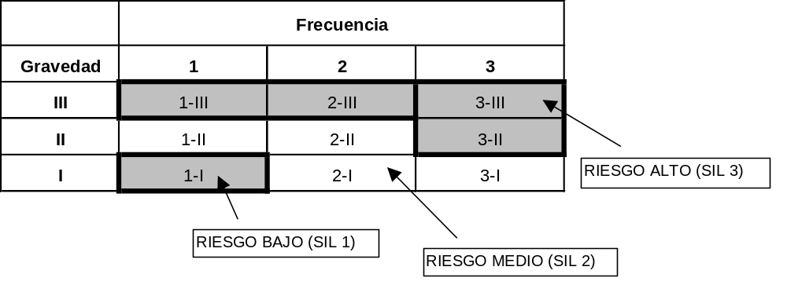

La esquina inferior izquierda representa “bajo riesgo”, es decir, baja probabilidad y baja gravedad. La esquina superior derecha, por el contrario, representa “alto riesgo”. Los bordes que delimitan las tres áreas y, por tanto, los niveles SIL 1, 2 y 3, nuevamente son subjetivos y pueden variar de un proyecto a otro.

Tanto en el texto del AIChE, CCPS como en el estándar ANSI/ISA 84.01-1996, aparece un tercer eje que no existía en el estándar militar original. Este tercer eje tiene como objetivo (lo cual es bastante razonable) considerar el funcionamiento de las capas de seguridad adicionales al SIS (BPCS, válvulas de seguridad, etc…). La efectividad de estas capas de protección se puede dividir en 3 niveles: bajo, medio y alto, de donde resultaría la matriz tridimensional que se muestra a continuación:
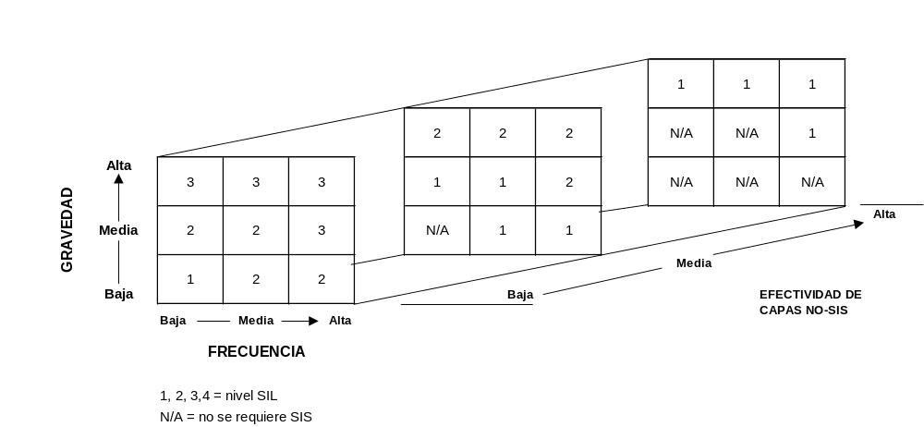

Nuevamente, corresponde al equipo que realiza el estudio, determinar la efectividad de las capas de protección no-SIS, de la cuál se desprendería el SIL resultante para el evento / grupo de eventos analizado(s).

  - Método nº 2: consecuencias (cualitativo)

Este método es una variación del anterior y consiste en evaluar únicamente la gravedad de las posibles consecuencias de un evento / grupo de eventos, en caso de que el SIS y resto de capas de protección fallen.

Este método es más ágil, ya que se reduce considerablemente el tiempo de evaluación de cada riesgo. Sin embargo, en contrapartida, puede ocurrir que se seleccione un SIL mayor que el alcanzado con la utilización de otro método, ya que no se toman en consideración posibles “atenuantes” como, por ejemplo, baja probabilidad de que un suceso ocurra o alta efectividad de las capas de protección no-SIS.

Este método, por tanto, es el más aconsejable cuando prima el tiempo dedicado a la realización del estudio por encima de la inversión del proyecto.

  - Método nº 3: “gráficos de riesgo” (semi-cuantitativo) (Rev2)

Este método es el adoptado por la IEC61511-3 y está basado en el estándar alemán DIN / VDE 19250. Consiste en la aplicación de la siguiente tabla (como se puede observar, los conceptos son abiertos a la interpretación del equipo que realiza el estudio):

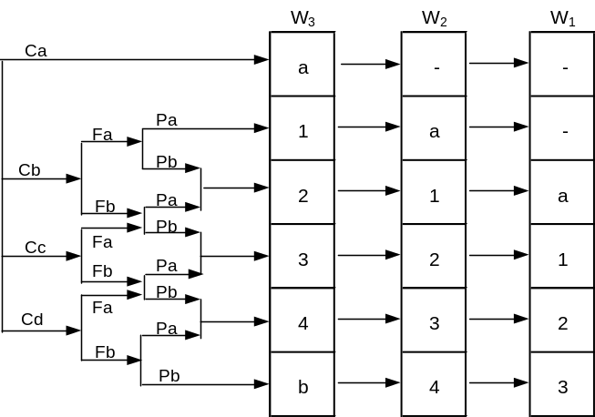
Consecuencias Ca Daño menor
Cb Daño importante, una muerte
Cc Varias muertes Cd Muchas muertes Frecuencia y exposición Fa Raro a frecuente
Fb Frecuente a continuo
Posibilidad de evitarlo
Pa A veces posible
Pb Casi imposible
Probabilidad de ocurrencia
W₁ Muy baja
W₂ Baja
W₃ Relativamente alta

1, 2, 3, 4 = nivel SIL
a = no se requiere SIS
b = un único SIS no es suficiente

La forma de proceder es la siguiente: se comienza por la izquierda del árbol, evaluando las consecuencias de un posible evento / grupo de eventos. A continuación, se evalúa la frecuencia y exposición del personal (hay que tener en cuenta que, aunque un proceso sea continuo, el personal puede estar en ese área únicamente 10 minutos al día, con lo cual la exposición no sería continua). El siguiente paso es evaluar las posibilidades de evitar el accidente. En otras palabras, ¿es la reacción del proceso suficientemente lenta como para permitir al operador tomar alguna acción? o bien ¿existen indicadores locales que alerten al operador de que algo fuera de lo normal está ocurriendo en el proceso? También en este punto hay que plantearse la adecuada formación del personal o la idoneidad de las rutas de evacuación de la planta. Por último, hay que considerar la probabilidad de que el suceso ocurra realmente, teniendo en cuenta las protecciones no-SIS de que se haya dotado al sistema.

Además de este gráfico de riesgo, en la IEC-61511-3 se ha desarrollado también el gráfico de riesgo medioambiental, que tiene en cuenta las posibles emisiones de producto al exterior.

  - Método nº 4: HAZOP modificado (cualitativo)

Este método toma en consideración la probabilidad de que el suceso ocurra y la gravedad de las posibles consecuencias, así como otros factores de riesgo.

Se trata de cumplimentar un formato que relacione la desviación del proceso, la causa que lo origina y las consecuencias potenciales. El equipo designado debe decidir, para cada caso, las acciones a tomar y proponer recomendaciones de seguridad que permitan controlar el riesgo generado en un nivel razonable.

De esta forma, los requisitos de integridad del SIS para cada evento / grupo de eventos están basados en la experiencia y percepción personal del equipo designado para la realización del estudio. (Rev2)

  - Método nº 5: cuantitativo

Existe un método puramente cuantitativo para la determinación del SIL. Este método exige como punto de partida que se marque un objetivo numérico de seguridad; más concretamente, que se defina un tiempo medio entre accidentes. A continuación, habría que estimar la llamada tasa de demanda, es decir, la frecuencia con la que algo va a ir mal en el proceso y se va a requerir la respuesta del SIS. Simplemente multiplicando estos dos factores, se obtendría el Factor de Reducción de Riesgo o “Risk Reduction Factor” (RRF) requerido.

Por ejemplo, supongamos que un recipiente sufre una sobrepresión (en promedio) una vez al año. Por tanto, habrá una tasa de demanda de 1/año. Sin embargo, no consideramos aceptable que ocurra un accidente más que una vez cada 3 000 años. (Esta es una medida promedio. Significaría que, de 3 000 instalaciones similares, típicamente una de ellas sufriría un accidente en el plazo de un año). Pues bien, el RRF sería:

RRF = Tiempo medio entre accidentes * Tasa de demanda

En este ejemplo, estaríamos hablando de un RRF de 3 000, lo cual nos llevaría a implementar un SIL 3 con RRF de 3000 o un SIL4 para asegurar mínimo RRF, de acuerdo con la tabla expuesta en el capítulo 6.5 (Rev2)

Existe una variación del método cuantitativo, que se describe en el texto AIChE CCPS como “Layers Of Protection Analysis (LOPA)”, y en el que se consideran también las capas de protección no-SIS, asignando a cada una su propio RRF.

Sin embargo, aunque un método puramente cuantitativo puede parecer muy atractivo, lo cierto es que resulta de muy difícil aplicación, ya que las consideraciones de partida son extremadamente subjetivas. Debido a esto, puede llegar a generar ciertos problemas legales (especialmente en E.E.U.U.) en caso de producirse un accidente, ya que siempre se podría preguntar por qué no se eligió un tiempo medio entre accidentes mayor.

- ESPECIFICACIONES DE SEGURIDAD (SRS) (Rev2)

Una vez determinado el SIL requerido para cada evento / grupo de eventos, se deben desarrollar la Especificación de Requisitos de Seguridad (SRS) necesaria para diseñar el SIS. Esta especificación debe incluir tanto los requisitos de seguridad funcional como de integridad del sistema.

Como punto de partida, es necesaria la información derivada del análisis de riesgos del proceso (HAZOP o similar), que debe incluir lo siguiente:

- Una lista de las funciones de seguridad (o enclavamientos) y el SIL asociado a cada una de ellas.
- Información de proceso (causa, dinámica, elementos finales, etc.) de cada riesgo potencial que requiere la intervención del SIS.
- Causas de fallo de proceso comunes (corrosión, taponamiento, etc.)
- Legislación aplicable que pueda tener incidencia sobre el diseño del SIS.

Básicamente, las especificaciones deben describir los interlocks o funciones de seguridad del proceso, así como los requisitos de integridad del SIS que permitan alcanzar el nivel SIL requerido. Deben contener, como mínimo, la siguiente información:

- Definición de la situación segura del proceso, para cada uno de los posibles riesgos identificados.
- Variables de proceso que intervienen en el SIS y sus puntos de disparo.
- Rangos de operación normal de las variables de proceso que intervienen en el SIS y sus valores límite de operación.
- Acciones del SIS sobre los elementos finales y su repercusión en el proceso.
- Relaciones funcionales entre salidas / entradas del SIS, incluyendo lógica, funciones matemáticas, permisivos, etc.
- Definición de criterio “de-energized to trip” o “energized to trip”.
- Consideración de la posibilidad de un disparo manual de emergencia.
- Acciones a tomar en caso de pérdida de alimentación eléctrica del SIS.
- Velocidad de respuesta del SIS para llevar el sistema a posición segura.
- Requerimientos de la interfase hombre-máquina.
- Funciones de reset.

Y también:

- Requerimientos de diagnóstico necesarios para alcanzar el SIL requerido.
- Requerimientos de mantenimiento y pruebas funcionales para alcanzar el SIL requerido.
- Requerimientos de fiabilidad del sistema.

Esta información estará contenida en la siguiente documentación, que constituirá la base para el desarrollo de la ingeniería de detalle del SIS.

- Descripción del proceso, que debe incluir:

- P&ID’s para diseño
- Descripción de operación del proceso
- Descripción del control del proceso, incluyendo fundamentalmente la filosofía del sistema de control, interfases de operación y gestión de alarmas.
- Requisitos especiales de seguridad (si los hubiera) derivados de la legislación local.
- Requisitos medioambientales y de calidad.

- Diagramas de causa-efecto / diagramas lógicos.

Deben documentar los interlocks o funciones de seguridad de la instalación. Los primeros son más simples y fácilmente comprensibles para todas las disciplinas. Los diagramas lógicos se pueden utilizar para complementar / sustituir los diagramas de causa-efecto cuando intervienen secuencias complejas o funciones lógicas que dependen del tiempo.

Los diagramas lógicos se realizarán, a menos que se indique lo contrario, según ANSI/ISA S5.2.

- Hojas de datos de proceso, recogiendo los datos de proceso de instrumentos, requeridos en cada caso para la posterior especificación de los mismos.

- DESARROLLO DE LA INGENIERÍA DEL SIS

  - Recomendaciones generales

La arquitectura del SIS debe ser seleccionada individualmente para cada función de seguridad o enclavamiento, con el objeto de satisfacer el SIL requerido para cada una de ellas.

Cuando varias funciones de seguridad comparten elementos comunes (lógica, sensores o elementos finales), los componentes comunes deben satisfacer el mayor de los SIL de las funciones de seguridad implicadas.

Cuando varias funciones de seguridad se combinan en un sistema en el cual comparten lógica o componentes, la probabilidad de los llamados “fallos por causa común” aumenta (típicos fallos por causa común son fallos de alimentación eléctrica, mantenimiento indebido, corrosión, taponamiento, fallos de programación, etc.).

En caso de implementar alguna función de no seguridad en el SIS, se garantizará que no compromete ni interfiere con ninguna función de seguridad del mismo.

Se diseñará el SIS de forma que, tras un disparo, el proceso quede en su posición segura hasta que el sistema sea reseteado.

Para el diseño del SIS, se tendrán en cuenta todos los códigos y estándares sobre clasificación de áreas peligrosas y medio ambiente que sean de aplicación.

En general, el SIL requerido para cada función de seguridad se cumplirá mediante una combinación de las siguientes consideraciones de diseño:

Separación
  - Redundancia
  - Consideraciones en el diseño del software
  - Selección de la tecnología adecuada
  - Tasas de fallo y modos de fallo
  - Arquitectura
  - Fuentes de alimentación
  - Fallos por causa común
  - Diagnósticos
  - Instrumentación de campo
  - Interfaz de usuario
  - Seguridad
  - Prácticas de cableado
  - Documentación
  - Frecuencia de pruebas funcionales
En general, todos los elementos de un SIS pueden fallar de dos formas fundamentalmente. Pueden originar falsos disparos o fallos seguros, es decir, generar una respuesta sin que haya una causa de proceso real, y también fallos peligrosos, es decir, no responder correctamente cuando sí existe una razón de proceso para ello.

En este sentido, se definen los sistemas tipo “fail-safe” o seguros a fallos, cuyo propósito es reducir los fallos peligrosos en detrimento de los fallos seguros. En el diseño de estos sistemas, se deben tener en cuenta las siguientes recomendaciones generales:

- En operación normal, los elementos de campo deben estar continuamente energizados, de tal manera que un fallo de la alimentación genere como consecuencia el trip del elemento.
- Los contactos estarán normalmente cerrados y energizados.
- Las señales de los transmisores deben ir a posición segura en caso de fallo.
- Los contactos de salida del PLC serán normalmente cerrados.
- Las válvulas de emergencia deben ir a posición segura en caso de fallo de aire o de suministro eléctrico.
- Otros elementos finales, tales como motores, turbinas, etc, deben parar en caso de fallo.

Otro factor importante a tener en cuenta es el diagnóstico de los distintos elementos del sistema. Una mejora en los diagnósticos redunda en una mayor fiabilidad del mismo.

La realización de un adecuado mantenimiento predictivo, así como el auto diagnóstico de los elementos, contribuye (como es obvio) a reducir la posibilidad de fallos.

Se puede utilizar redundancia de sensores y/o elementos finales de control, en caso de que se requiera para satisfacer el SIL exigido para un determinado sistema. En el caso de los sensores, la redundancia también se puede acometer a través de la medida de distintas variables de proceso relacionadas entre sí.

En caso de utilizar redundancia de sensores, se debe prestar especial atención a la instalación de los mismos, considerando conexiones y válvulas de raíz independientes para los mismos, así como distintas fuentes de alimentación, con objeto de minimizar la posibilidad de fallo común.

Cuando se utiliza doble sensor, se debe decidir el sistema de “votación” que se va a utilizar. Este dependerá básicamente, del SIL requerido. Si se utiliza el sistema 1oo2, la probabilidad de fallo bajo demanda se reduce frente a la utilización de un único sensor. Sin embargo, la probabilidad de fallo seguro o “nuisance trip” se duplica. En caso de utilizar el sistema 2oo2, el resultado es exactamente el contrario, es decir, se prima la disponibilidad frente a la seguridad.

En caso de utilizar un sistema de sensor triple redundante con lógica 2oo3, la probabilidad de ambos tipos de fallos se minimiza.

Idéntico razonamiento se puede aplicar los elementos finales de control. En este caso, elegir uno u otro sistema de “votación”, equivaldría a instalar las válvulas en serie o en paralelo. El resultado (mayor disponibilidad o mayor seguridad del sistema) es también equivalente.

Los documentos de diseño del SIS, tanto los del la ingeniería como los del suministrador, deben estar siempre bajo una revisión formal.

  - Sistema de Seguridad (PLC o similar)

El proveedor del sistema de seguridad suministrará un equipo totalmente integrado, que incluirá módulos de entrada/salida, interfases de mantenimiento, comunicaciones, software, etc.

El suministrador de este equipo proveerá el dato MTBF (Mean Time Between Failures) del mismo, listado de cobertura de fallos según modos, así como la frecuencia de fallos detectados. También suministrará los datos de partida y el método de cálculo utilizado para los anteriores parámetros.

El sistema de seguridad será totalmente independiente del sistema de control básico (BPCS), excepto en aquellas aplicaciones en que se combinen funciones de seguridad y de control en un mismo sistema. En estos casos, el sistema de seguridad utilizado para funciones BPCS/SIS debe cumplir con el SIL requerido.

En el diseño del sistema de seguridad, se garantizará que, tras un disparo o fallo de alimentación, la operación nunca sea restablecida automáticamente, aunque las condiciones de disparo hayan desaparecido (a menos que el análisis de riesgos del proceso así lo determine).

  - Instrumentación de campo

La instrumentación de campo incluye sensores, cableado y elementos finales de control, así como cualquier otro dispositivo conectado a los terminales de entrada/salida del sistema de seguridad.

Se estima que aproximadamente un 90% de los fallos del SIS están asociados con la instrumentación de campo. Por tanto, se debe prestar especial atención a la selección e instalación de los componentes.

Cada entrada y salida al sistema de seguridad o PLC debe tener su propio cableado dedicado, excepto en los siguientes casos:

- Múltiples sensores discretos conectados en serie, siempre que dichos sensores estén aplicados a la misma variable de proceso.
- Múltiples elementos finales de control conectados a la misma salida del sistema, siempre que dichos elementos actúen sobre la misma variable de proceso.
- Ciertos sistemas aprobados por el usuario como, por ejemplo, sistemas de detección de fire & gas. En el caso de que el F&G sea considerado con una capa de Prevención y no de Mitigación, (Rev2).

En caso de utilizar entradas/salidas discretas con la filosofía “energized to trip”, es decir, normalmente desenergizadas, se debe emplear un sistema que garantice la integridad de los circuitos (sistemas con monitorización de línea).

La tecnología Fieldbus no es recomendable para aplicaciones de seguridad.

    - Sensores (Rev2)

Los sensores utilizados para el BPCS y el SIS serán independientes, excepto en los siguientes casos:

a) Que se utilicen sensores redundantes, y siempre que se garantice que un fallo en el BPCS no afectará ni al funcionamiento de los sensores ni a la correcta lectura de los mismos por parte del SIS.

b) Que existan otras capas de protección adicionales al BPCS y al SIS, que garanticen una protección redundante a la otorgada por el sensor.

La independencia de los sensores se debe hacer extensiva a la instalación, cableado y alimentaciones (considerando incluso rutas distintas y alimentaciones procedentes de distintos sistemas), con el objeto de reducir los fallos por causa común. En general, cuanto mayor sea el grado de independencia, mayor será el SIL alcanzado.

Se utilizarán sensores con capacidad de autodiagnóstico si son requeridos para alcanzar el SIL especificado.

Se debe seleccionar el rango de los sensores de forma que operen con buena precisión, es decir, se debe evitar que los sensores operen cerca de los límites inferior y superior de su rango, al objeto de evitar fallos asociados a la falta de precisión de las medidas.

Se define la tolerancia a fallos o “Fault Tolerance” (FT) de un sistema como la capacidad intrínseca de dicho sistema de ejecutar correctamente y de forma continua la función que tiene asignada, en presencia de un número limitado de fallos de hardware y software.

Con objeto de establecer la redundancia de elementos (sensores o elementos finales), se puede acudir a la tabla de tolerancia a fallos que figura en la norma IEC 61508 y que se muestra a continuación. Esta tabla indica el número mínimo de elementos requeridos para un determinado SIL.

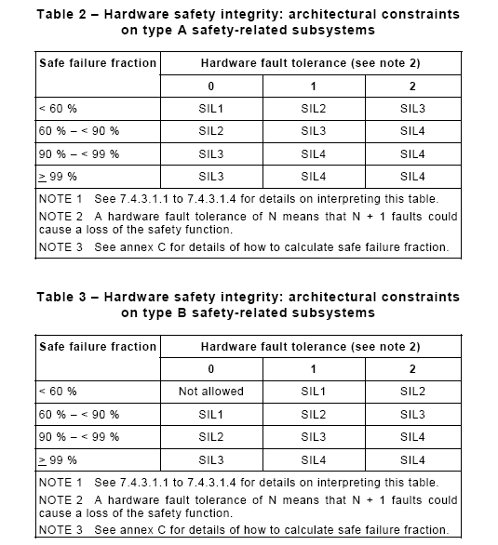

Para lo cuál es necesario saber qué significa elemento tipo A y elemento tipo B:

- Elemento tipo A: Es aquel en el que los modos de fallo están bien definidos. Son los interruptores y válvulas solenoide.

- Elemento tipo B: Todos los demás. Transmisores y válvulas con prueba parcial de carrera, es decir todo lo que lleve diagnósticos y por supuesto el PLC.

Supongamos que tenemos un TT con una SFF del 98%, entonces con una tolerancia a fallo (HFT) de 0, alcanzaríamos SIL 2, si la tolerancia a fallo es 1, llegaríamos a SIL 3 y con tolerancia a fallo de 2, llegaríamos a SIL 4.

Las arquitecturas más habituales teniendo en cuenta la Tolerancia a fallo son:

Tolerancia (HFT) | Arquitecturas Posibles
0 | 1oo1
1 | 1oo2 ó 2oo3
2 | 1oo3 ó 2oo4

La selección del HFT, es por lo tanto simple y directo conociendo el tipo de instrumento que queremos instalar.

Sin embargo, hay que tener en cuenta que esto es puramente orientativo ya que, como se verá más adelante, el SIL de un lazo depende de varios factores; entre otros, los parámetros de seguridad de los dispositivos que intervienen en él (que difieren de un instrumento a otro) y el intervalo de inspección de los mismos.

        - Transmisores inteligentes

En general, los transmisores inteligentes (“smart”) presentan numerosas ventajas: mayor precisión, posibilidad de configurar el modo de fallo (fondo o tope de escala), posibilidad de mantenimiento y calibración remota, etc. Sin embargo, su ventaja más importante de cara a su utilización en aplicaciones de seguridad es su capacidad de autodiagnóstico, muy superior a la de los transmisores convencionales, y que reduce en gran medida la necesidad de mantenimiento y pruebas periódicas.

En contrapartida, la fácil accesibilidad a sus parámetros internos constituye precisamente su mayor desventaja. Según el estándar ANSI/ISA 84.01-1996, en el caso de utilizar transmisores inteligentes, se proveerán las medidas de seguridad necesarias (básicamente, aplicación de permisos) para evitar que puedan ser modificados sus parámetros de forma inadecuada.

        - Transmisores vs. interruptores

Los interruptores (de caudal, presión, nivel, etc.) han sido ampliamente usados en el pasado debido, entre otras razones, a la imposibilidad de los sistemas de relés y PLC’s antiguos, de recibir señales analógicas. Sin embargo, hoy en día, para aplicaciones de seguridad, son más recomendables los transmisores debido a las siguientes razones:

- Capacidad de autodiagnóstico (nula en el caso de los interruptores).
- Disponibilidad, si se desea, de visualización en campo de la variable de proceso.
- Mayor fiabilidad y precisión.
- Mayor versatilidad en cuanto a que el punto de consigna es configurable. Incluso, se puede afirmar que un transmisor sustituye a varios interruptores (mediante uno sólo, se puede configurar, por ejemplo, un punto de consigna para prealarma, otro para alarma y otro para disparo).
- Posibilidad de comparar esta señal con la equivalente en el Sistema de Control.

    - Elementos finales

Los elementos finales de un sistema de seguridad son las válvulas de corte (emergencia) y los motores. Normalmente, estos elementos son los que generan la mayor tasa de fallos de todo el sistema debido a que son elementos fundamentalmente mecánicos. En el caso de las válvulas de emergencia, hay que tener en cuenta que se encuentran abiertas durante largos períodos de tiempo y únicamente se accionan durante las pruebas.

Al igual que en el caso de los sensores, en general, no es recomendable que el Sistema de Control y el Sistema de Seguridad compartan el mismo elemento final, es decir, se recomienda utilizar diferentes válvulas para control y para emergencia. De hecho, según ANSI/ISA 84.01-1996, una válvula de control actuada desde el BPCS nunca se utilizará como único elemento final para SIL 3. Para SIL 1 y SIL 2, estará permitido si en el estudio de seguridad efectuado se ha considerado válido.

Los arrancadores de motores típicamente son compartidos por el BPCS y el SIS, a menos que el estudio de riesgos de proceso indique otra cosa.

En cuanto a la redundancia de elementos finales, se puede aplicar la tabla de tolerancia a fallos expuesta en el punto 7.3.1.

Es importante especificar bien la clase de fugas de las válvulas de corte, que al menos deberían ser clase V o clase VI, aunque seria más adecuado la Fugas Cero. Además es importante el correcto dimensionamiento de la válvula solenoide, al objeto de conseguir una velocidad de respuesta adecuada.

En el caso de las válvulas de control, los posicionadores inteligentes presentan similares ventajas a las citadas anteriormente para los transmisores; principalmente, se trata de la capacidad de autodiagnóstico (feedback de posición de la válvula, fallo del suministro de aire, fallo del propio posicionador, etc.), pero podemos tener problemas de bloqueo de la línea de alimentación neumática.

En general, se deben tener en cuenta los siguientes factores a la hora de seleccionar los elementos finales:

- Velocidad requerida de apertura / cierre.
- Presión diferencial de shut off.
- Nivel de fugas requerido.
- Requerimientos de autodiagnóstico.
- Posición en fallo de aire / fallo eléctrico.
- Necesidad de indicador de posición o finales de carrera.

  - Interfases hombre-máquina

Se incluyen en esta consideración todos los elementos necesarios para intercambiar información entre el SIS y el operador (consolas, pulsadores, lámparas, etc.)

Se deben diseñar con la consideración de que no comprometan en absoluto las funciones automáticas del SIS.

La información del SIS que sea crítica para el mantenimiento del SIL debe estar accesible al operador.

No debe estar autorizado ningún cambio de configuración del SIS desde la consola de operación. Cuando se utilice la consola de mantenimiento/ingeniería como consola de operación, debe evitarse la posibilidad de que se efectúen dichos cambios mediante la utilización de accesos de seguridad.

En caso de que algún tipo de información deba ser transmitida desde el BPCS al SIS (típicamente en procesos “batch”), se debe utilizar un SIS que tenga la posibilidad de permitir la introducción de datos de forma selectiva.

  - Requisitos de diseño para mantenimiento y pruebas

El diseño del SIS será tal que permita las pruebas de todo el sistema. Se diseñará de tal forma que sea posible la comprobación de los elementos finales de actuación en respuesta a los sensores. Cuando el intervalo previsto entre paradas de proceso planificadas sea mucho mayor que el intervalo planificado entre pruebas funcionales del sistema, se requerirá la posibilidad de pruebas “on-line” mediante la instalación de los correspondientes bypasses.

La posibilidad de realizar pruebas “on-line” debe formar parte integral del sistema y se debe garantizar que, siempre que esté activado un bypass, el operador tenga constancia de ello mediante la correspondiente alarma. También se debe garantizar en el diseño que la activación de un bypass nunca suponga la pérdida de monitorización de la(s) variable(s) de proceso involucradas.

Asimismo, no se permitirá la posibilidad de forzar las entradas y salidas sin dejar el SIS fuera de servicio, a menos que esté soportado por el correspondiente procedimiento y acceso de seguridad. En este último caso, siempre que se fuerce alguna entrada o salida, se activará una alarma que así lo indique.

- VERIFICACION DEL SIL

  - Consideraciones generales (Rev2)

El cálculo de la Probabilidad de Fallo bajo Demanda (PFD) y, consecuentemente, la verificación de que se ha cumplido con el SIL requerido, se debe aplicar a cada función de seguridad del SIS. Por supuesto, este cálculo no es aplicable a los lazos de control, que pertenecen al BPCS.

Se define la tasa de fallos (λ) de un dispositivo como el número de fallos de dicho dispositivo por unidad de tiempo. Normalmente, los modelos matemáticos desarrollados asumen que la tasa de fallos es constante a lo largo de la vida de un dispositivo (aunque esto no es estrictamente cierto, sí es una buena aproximación y contribuye a simplificar en gran medida las fórmulas de cálculo).

Asimismo, se define el Mean Time To Failure (MTTF) ó el tiempo promedio entre fallos de un dispositivo, como:

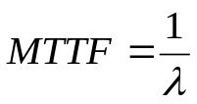

En general, un Sistema Instrumentado de Seguridad (SIS), puede fallar de dos maneras: puede producir fallo seguro (“S”-safety) (“nuisance trip” ó “spurious trip failure”) y disparar la planta cuando no se ha producido ningún fallo real, y también puede producir un fallo peligroso (“D”-dangerous), es decir, no actuar cuando realmente es requerido.

Además, cuando un subsistema tiene capacidad de diagnóstico en línea, esto le permite detectar la presencia de fallos antes de la inspección periódica. En consecuencia, pueden fallar de forma detectada (“D”-detected) ó de forma No-detectada (“U”-Undetected).

En este sentido se definen λ_{D} (tasa de fallos peligrosos) y λ_{S} (tasa de fallos seguros) de un dispositivo y dentro de cada tipo de fallo, los detectados y los no detectados, de forma que:

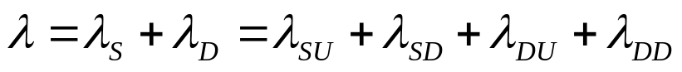

Y la fracción de Fallo Seguro:

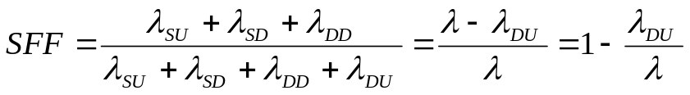

Que nos ha sido útil para determinar la arquitectura.

Y el tiempo medio entre fallos espurios:

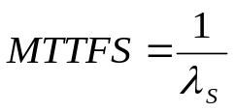

Por otra parte, si existen elementos redundantes ó diversos, los modos de fallo anteriores pueden originarse por una causa común. Si este efecto de “fallo por causa común” no se considera, resultan evaluaciones de confiabilidad y seguridad optimistas.

Para proceder al cálculo, sea cual sea el método utilizado, se deben seguir los siguientes pasos fundamentales:

- Dentro de cada función de seguridad, hay que establecer 3 subsistemas básicos:

  - el del sensor, que incluirá el(los) sensor(es), la(s) barrera(s) y cualquier otro componente a la entrada del sistema lógico.
  - el del sistema lógico.
  - el del elemento final, que incluirá la(s) barrera(s), el(los) actuador(es) y cualquier otro componente a la salida del sistema lógico.

La probabilidad de fallo bajo demanda (PFD) de una determinada función de seguridad se obtiene como sumatorio de las PFD´s de sus 3 subsistemas básicos, porque el conjunto, para fallo, es siempre una puerta OR, es decir si cualquiera de ellos falla, falla la SIF completa.

Se asume, por simplificación algebraica, que dentro de los subsistemas del sensor y el elemento final está incluido el cableado de los mismos.

- A continuación, dentro de cada subsistema, se debe determinar la arquitectura y sistema de votación en el caso de sensores múltiples, es decir 1oo1, 1oo2, 2oo2,y 2oo3

  - Procedimientos de cálculo (Rev2)

Existen varios métodos para el cálculo de la PFD de un sistema, de los cuales los más utilizados son el llamado de “diagramas de bloque” y el basado en los modelos de Markov. Ambos arrojan resultados muy similares en la mayoría de los casos y están basados en una serie de consideraciones que simplifican notablemente los modelos matemáticos pero nos dan resultados demasiado optimistas.

También existen diversos softwares desarrollados para este fin, que permiten la realización de estos cálculos de una forma más rápida e intuitiva. Varios fabricantes de equipos disponen de un software de estas características, así como varias compañías independientes, de las cuales la más conocida es EXIDA

    - Diagramas de bloque (Rev2)

La PFD de cada subsistema se puede calcular mediante las fórmulas básicas que se muestran a continuación. Las que se incluyen son simplificadas, si bien, en la literatura se encuentran fórmulas más complejas.

1oo1

Esta arquitectura consiste en un único canal, en el cual un fallo peligroso conduciría a un fallo de la función de seguridad en caso de demanda:

Canal

Diagnóstico

1oo2

Este tipo de arquitectura consiste en 2 canales en paralelo, de manera que cualquiera de los 2 accionaría la función de seguridad. En este caso, ambos canales deberían sufrir fallo peligroso para que la función de seguridad dejara de responder a una demanda. Por el contrario, es suficiente que uno de ellos sufra fallo seguro para que falle de forma segura la función de seguridad.

Canal 1

1002
Diagnóstico

Canal 2

Se asume que la capacidad de autodiagnóstico del sistema, únicamente generaría una alarma sobre el fallo encontrado, pero no cambiaría el resultado de la “votación”.

Para este tipo de arquitectura, se debe considerar el factor de causa de fallo común (β).

2oo2

Esta arquitectura consiste en 2 canales en paralelo, de forma que ambos canales deben demandar la acción de la función de seguridad para que esta se produzca.

En este caso, el fallo peligroso de un canal produciría el fallo peligroso de la función de seguridad. Sin embargo, para que se produzca un fallo seguro, se debe producir el fallo seguro de ambos canales.

Canal 1

2002
Diagnóstico

Canal 2

Nuevamente se asume que el diagnóstico automático de este sistema no tiene capacidad para cambiar el resultado de la votación.

2oo3

Esta arquitectura consiste en 3 canales conectados en paralelo con una votación por mayoría, de forma que el resultado no varía porque uno de los canales discrepe con los otros 2.

Canal 1

Diagnóstico

2003
Canal 2

Canal 3

Se asume que el sistema de diagnóstico automático no varía el resultado de la votación en caso de detectar fallo en alguno de los canales.

Estimación de β (tasa de fallo por causa común) Rev.2

El estándar IEC 61508-6 expone un procedimiento para la estimación del factor de fallo por causa común β_{D.} Este procedimiento está basado en la aplicación de un cuestionario (págs. 115 y 117 de la citada norma) que arroja un valor que oscila entre 0.05 y 0.2. El valor normal es 0.1.

    - Modelos de Markov

Otro procedimiento bastante utilizado para evaluar el funcionamiento de los sistemas es el basado en los modelos de Markov. Los modelos de Markov se utilizan para mostrar los estados individuales de cada componente o sistemas y el camino posible entre los estados y las tasas de transición de un estado a otro mediante una simplificación algebraica de dichos modelos, se llega a las fórmulas básicas que se muestran a continuación.

Los cálculos realizados con modelos de Markov se basan en cálculos matriciales que determinan la probabilidad de que un determinado punto en un tiempo, se encuentre en un estado particular.

    - Fórmulas de cálculo de PFDavg y de Tasa de Fallos Espurios

Dependiendo de la arquitectura y de las simplificaciones que estemos dispuestos a asumir se llegan a las siguientes fórmulas matemáticas para el cálculo de la probabilidad de fallo en demanda y de la tasa de fallos espurios. Las fórmulas que aquí se incluyen son simplificadas.

En este caso se considera que:
    - Que las pruebas periódicas son completas
    - Que el tiempo MTTR es despreciable frente al periodo de pruebas y
    - Que no hay factor de causa común.

Con estas consideraciones, se obtiene:

Arquitectura | PFDavg con distintos elementos | PFDavg con componentes iguales
1oo1 | NO APLICA | 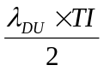
1oo2 | 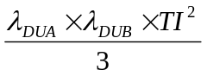 | 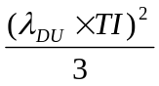
2oo2 | 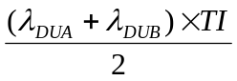 | 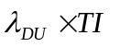
2oo3 | 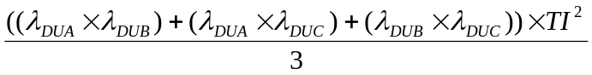 | 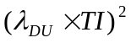

TI = Intervalo ó período de pruebas (Rev. 2)

Si las pruebas periódicas no son completas, la fórmula para la arquitectura 1oo1 quedaría:

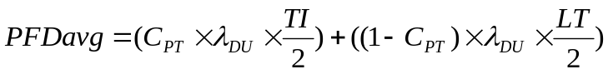

Donde:
C_{PT} es la efectividad de las pruebas periódicas en tanto por 1. Es un valor estimado.
TI es el periodo de pruebas
LT es la vida de la planta.
De esta forma se tiene en cuenta que los elementos tienen desgaste.

Si consideramos que hay factor de causa común pero que las pruebas son completas y que el MTTR es despreciable frente al TI. quedaría:

Arquitectura | PFDavg con β (si existe β, es porque los elementos son iguales)
1oo1 | NO APLICA
1oo2 | 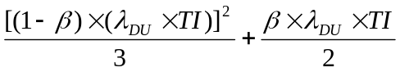
2oo2 | 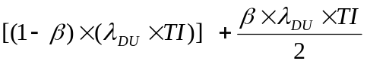
2oo3 | 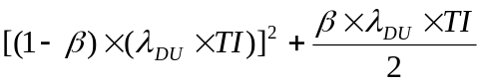

Y los fallos espurios teniendo en cuenta las distintas arquitecturas:

Arquitectura | Tasa de fallo espurios elementos iguales (STR)
1oo1 | 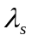
1oo2 | 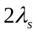
2oo2 | 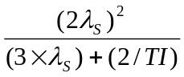
2oo3 | 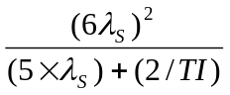

  - FMEDA’S

Para que un determinado dispositivo pueda ser utilizado como parte de un SIS, se requiere que disponga de un documento denominado FMEDA (Failure Modes Effects and Diagnostic Analysis). Este documento contiene los parámetros relativos a seguridad de dicho dispositivo, que permitirán realizar la verificación del SIL del lazo en el que se encuentre.

El FMEDA de un dispositivo es típicamente realizado por una compañía independiente, aunque también puede ser realizado por el propio fabricante. Existen varias compañías independientes capaces de generar esta documentación. Entre ellas, la más utilizada por los fabricantes de equipos de instrumentación es EXIDA.

Básicamente, el proceso consiste en analizar sistemáticamente cada componente del dispositivo, de forma que los resultados de los análisis son categorizados dentro de los siguientes grupos:

  - fallo seguro detectado
  - fallo seguro no detectado
  - fallo peligroso detectado
  - fallo peligroso no detectado

Una vez completado el protocolo de pruebas, se genera el informe correspondiente, que recoge los resultados obtenidos. Este informe no tiene ni un formato establecido ni tampoco una cantidad de información mínima a cumplimentar. El dato más importante contenido en un FMEDA es λ_{DU} (número de fallos peligrosos no detectados por unidad de tiempo). Además de este, típicamente, la información que suele contener es la siguiente: PFD_{avg} global, PFD_{avg} para fallos peligrosos no detectados y fracción de fallo seguro (SFF), así como intervalo de pruebas y otras consideraciones tomadas como base para el análisis.

Sin embargo, hay que tener en cuenta que la PFD calculada en los FMEDA’s es un número puramente teórico, ya que corresponde únicamente al dispositivo en cuestión, cuando la PFD global dependerá del resto de dispositivos que forman parte del lazo, así como de la configuración utilizada. Además, el intervalo de inspección es un parámetro que debe ser fijado por el usuario final, y es determinante para el cálculo de la PFD real.

  - SILVER (SIL verification)

Entre las herramientas desarrolladas para la verificación del SIL, la más difundida actualmente es la denominada SILVER (SIL verification), que es un software desarrollado por la compañía independiente EXIDA. La principal ventaja de esta herramienta frente a otras similares desarrolladas por fabricantes de equipos, es que SILVER dispone de bases de datos que contienen los parámetros de seguridad correspondientes a numerosos equipos en el mercado, mientras que en otros programas de cálculo específicos de un fabricante, es necesario introducir manualmente los parámetros de todos aquellos equipos que no corresponden a su fabricación. En este último caso, serán necesarios los FMEDA’s de dichos equipos como punto de partida para el cálculo.

En general, la forma de proceder con estos programas de cálculo es la siguiente: se comienza seleccionando la arquitectura del lazo, y a continuación, se pasa a definir cada uno de los componentes que forman parte de él. En caso de que la base de datos ya disponga de los parámetros de seguridad de un determinado dispositivo, será suficiente con seleccionarlo dentro de la misma. En caso de que no estén disponibles, será necesario introducirlos manualmente. Por último, se debe establecer el intervalo de inspección, que será fijado por el usuario final.

Además de EXIDA, también existen otras compañías que disponen de bases de datos independientes. Por ejemplo, ORIEDA (Offshore Reliability Database) y CCPS (American Institute of Chemical Engineers Database).

  - Certificaciones (Rev2)

Existen hoy en día algunos equipos en el mercado que ya disponen de un certificado emitido por un organismo autorizado (por ejemplo, el TÜV), que los acredita como aptos para su utilización como parte de un SIS. Si el certificado es según IEC 61508, se suele indicar la validez del equipo en cuestión para su uso dentro de un lazo con un determinado SIL, dependiendo de si se utiliza en configuración simple o múltiple.

Sin embargo, como ya se ha visto, el SIL de un lazo depende de numerosos factores y no se puede, por definición, hablar del SIL de un equipo de forma aislada. Dicho de otra forma, el hecho de disponer de equipos certificados no exime de realizar el cálculo final de todos y cada uno de los lazos que forman parte del SIS. La principal ventaja que aportan los equipos certificados es que presentan una λ_{DU} (tasa de fallos peligrosos no detectados) inferior a la de un equipo sin certificar, lo cual probablemente resultará en la reducción de la redundancia necesaria para alcanzar un determinado SIL. En contrapartida, los equipos certificados suelen tener una tasa de fallos seguros superior a la de un equipo sin certificar.

La decisión de utilizar equipos certificados o sin certificar debe formar parte del diseño básico de la instrumentación, y es un dato que debe ser incorporado a las especificaciones para petición de oferta de los instrumentos, así como el nivel SIL requerido para el lazo, en caso de que se trate de equipos certificados.

Por último, también se pueden encontrar en el mercado equipos certificados según otras normas o estándares. En este sentido, se pueden establecer las siguientes equivalencias aproximadas:
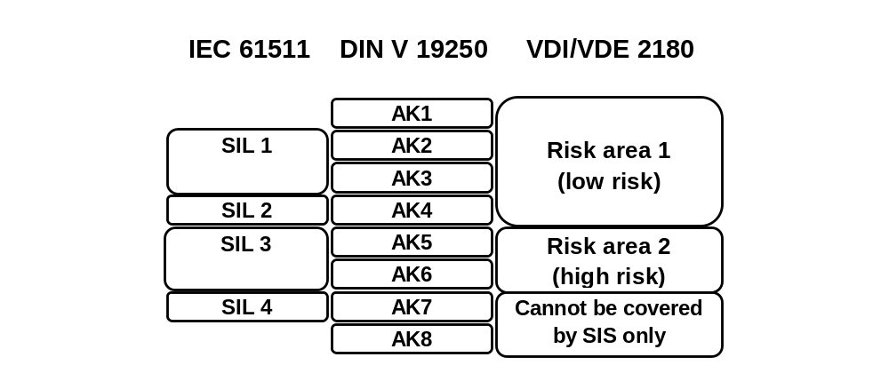

- GLOSARIO (Rev. 2)

BPCS Basic Process Control System Sistema básico de control del proceso
ESD Emergency Shutdown System Sistema de parada de emergencia
ESS Emergency Shutdown System Sistema de parada de emergencia
FMEDA Failure Modes Effects and Diagnostic Análisis de efectos de modos de fallos
Análisis y diagnóstico
FT Fault Tolerance Tolerancia a fallos
HAZOP Hazard and Operability Study Estudio de riesgos y operabilidad
MOC Management of Change Gestión de cambios
MTBF Mean Time Between Failures Tiempo medio entre fallos
MTTR Mean Time To Repair Tiempo medio de reparación
PFD Probability of Failure on Demand Probabilidad de fallo bajo demanda
PSAT Pre-Startup Acceptance Test Pruebas de aceptación previas a la
puesta en marcha
PSSR Pre-startup Safety Review Revisión de seguridad previa a la
puesta en marcha
RRF Risk Reduction Factor Factor de Reducción de Riesgo
SFF Safe Failure Fraction Fracción de fallos seguros
SIF Safety Intrumented Function Función Instrumentada de Seguridad
SIL Safety Integrity Level Nivel de Integridad de Seguridad
SIS Safety Instrumented System Sistema Instrumentado de Seguridad
SRS (1) Safety Related System Sistema Relacionado con la Seguridad
(1) Este término se usa en la norma IEC-61508 en lugar del término SIS

SRS (2) Safety Requirements Specification Especificación de Requerimientos de
Seguridad
(2) Este término se utiliza en la normativa IEC-61511

SSD Safety Shutdown System Sistema de parada de seguridad

ANEXO I: Modelo SRS

SIF nº XX

Datos generales
Campo | Detalle
Tag SIF
Servicio/equipo
Enclavamiento asociado
P&ID Nº. y Revisión
Fecha
Referencia Análisis de Riesgos
Intención del diseño
Elementos sensores
Elementos finales y acciones requeridas para llevar el proceso a estado seguro
Otras acciones del enclavamiento
Recomendaciones
Comentarios

Fallo peligroso en demanda
Campo |  |  |  |  |  |  |  |  |  | Detalle
Causas
Consecuencias no mitigadas del fallo de la SIF en demanda
Tiempo de seguridad del proceso
Resultado de las gráficas de riesgo sin capas de protección Independientes
SEGURIDAD PERSONAL
W |  | C |  | F |  | P |  | SIL
PROTECCIÓN MEDIOAMBIENTAL
W |  | C |  | F |  | P |  | SIL
Salvaguardias y créditos IPL asociados
SIL requerido según graficas de riesgo (considerando las IPLs):
Estudios adicionales
SIL REQUERIDO

Fallo seguro (disparo espurio)
Campo | Detalle
Tiempo de rearranque / parada
Consecuencias de un disparo espurio
Max. tasa de disparo espurio

Características particulares funcionales y de integridad
Campo | Detalle
Estado seguro
Tiempo de respuesta
Valor de disparo
Bypass de Puesta en marcha
Modo de operación
Método de Protección
Manual Shutdown
Bypases de mantenimiento
(Definir tiempo de activación máximo)
Rearme de disparo
Modos de Fallo
Diagnósticos
Tiempo de vida
Requisitos especiales (TSO, etc.)

Diagrama de bloques

Sensor(es)
Grupo de Sensor
Campo | Detalle
Tipo de Grupo
Voting
Acción
MTTR
Intervalo de Pruebas Manuales
Fuentes de causa común
Voting Degradado - Fallo
Requisitos de arranque
Otros requisitos especiales

Tag | P&ID | Hoja de datos | Acción a fallo | MOS

Logic solvers (PLC, relés, etc.)
Grupo PLC
Campo | Detalle
Tipo de Grupo
MTTR
Intervalo de Pruebas Manuales
Requisitos de arranque
Otros requisitos especiales

Elementos Finales
Votación
Campo | Detalle
Voting

Grupo Elemento Final 1
Campo | Detalle
Tipo de Grupo
Voting
Acción
MTTR
Intervalo de Pruebas Manuales
Fuentes de causa común
Voting Degradado - Fallo
Requisitos de arranque
Requisitos de re-arranque
Otros requisitos especiales

Elementos finales
Tag | P&ID | Hoja de datos | Acción a fallo | Rearme

Anexo II

3oo3 (TRES DE TRES)

POR INMACULADA FERNÁNDEZ
DICIEMBRE 2009

INDICE

- INTRODUCCIÓN
- CAPAS DE PROTECCIÓN
- DEFINICIONES
- CICLO DE VIDA DE SEGURIDAD
- DETERMINACIÓN DEL SIL
- ESPECIFICACIÓN DE REQUISITOS DE SEGURIDAD
- SELECCIÓN DE ARQUITECTURA
- DISEÑO CONCEPTUAL
- CONCLUSIONES
- LIBROS DE REFERECIA
- ANEXOS
  - MODELO SRS
  - IEC 61511
  - IEC 61508
  - ISA S 84.01 (IEC 61511 MOD)
  - ISA TR.84.00.02
  - ISA TR.84.00.04
  - Certificados y FMEDA (Solo para saber cómo son porque tienen fecha de caducidad y habría que pedirlos a los fabricantes)

- INTRODUCCIÓN

El objeto de esta Especificación es establecer y aclarar cuál es el procedimiento para la verificación de las etapas del SIS, que compete a la Ingeniería, así como hacer ameno un tema actual que cada vez lo piden más los Clientes porque con su implementación se consigue una Reducción del Riesgo en la instalación.

Este es uno de los temas en que más involucrados están de manera conjunta Instrumentación y Procesos y así debe ser puesto que se trata de Seguridad que nos compete a todos. Lo que queda claro con la IEC-61511 es que hay que seguir el ciclo de vida de seguridad de cada función de seguridad y tiene además que estar documentado.

En el apartado de información os dejo los estándares para estudio y os dejo también reseñas de libros que a mí, al menos, me han sido muy útiles.

También os dejo certificados, pero éstos tienen caducidad, os los dejo sobre todo, para que veáis cómo son pero hay que pedirlos a los Fabricantes cuando se vayan a utilizar.

Como en casi todos los temas, en este hay mucha literatura pero confusa, por lo que hay que tener claro una serie de conceptos que intentaré desarrollar a continuación.

Espero que una vez más, al menos, esto os sirva de consulta y perdonadme la licencia del Título que a pesar de no ser serio es muy acertado y como siempre el título no lo elegí yo.

- CAPAS DE PROTECCIÓN

Cualquier proceso está protegido mediante capas, tal y como podemos ver en este esquema:

PROCESO

PLAN DE EMERGENCIA DE LA COMUNIDAD
- Procedimientos de Evacuación

PLAN DE EMERGENCIA DE LA PLANTA
- Procedimientos de Evacuación

MITIGACIÓN

- Sistema FIRE &GAS
- Sistemas de protección Mecánica (Válvulas de seguridad y discos de ruptura)

PREVENCIÓN

- Sistema de Protección Mecánica (Válvulas de corte)
- Actuación de los operadores (gestión de alarmas).
- Sistemas Instrumentados de Seguridad (SIS)

CONTROL Y MONITORIZACIÓN

- Control Básico de Proceso.
- Sistema de Monitorización (Alarmas)
- Supervisión del Operador

Tenemos que tener en cuenta que el riesgo existe y que no podemos eliminarlo pero podemos reducirlo.
Con las capas de protección se consigue una reducción del riesgo, ¿Qué riesgo estamos dispuestos a asumir?, el riesgo que estamos dispuestos a asumir es aquel que sea tan bajo como sea razonablemente práctico. Es lo que se conoce como ALARP (As Low As Reasonably Practicable).

- DEFINICIONES Y ABREVIATURAS

Aunque sea un poco pesado, en este campo se utilizan muchos conceptos y abreviaturas que conviene tener presentes, de todas formas la parte 4ª de la IEC-61508 recoge todas las definiciones, por lo que es de gran ayuda. Os incluyo las más habituales, que será las que utilicemos de ahora en adelante, de todas formas conviene conocer los términos en inglés porque en español utilizamos la misma palabra cuando en Ingles utilizan distintas.

- Ciclo de Vida de Seguridad (Safety Life Cycle): Es el conjunto de etapas desde que se diseña un SIS en la fase de Ingeniería Conceptual hasta que se elimina.

- Cobertura de Diagnóstico (Diagnostic Coverage DC): Es la proporción de los fallos detectados por diagnósticos.
  - Esto será distinto de cero siempre y cuando tengamos transmisores inteligentes o válvulas con posicionadores inteligentes porque tendremos información de diagnósticos y utilicemos esta información y será igual a cero para los instrumentos no inteligentes (interruptores).

- Especificación de Requerimientos de Seguridad (Safety Requirements Specification): Es la especificación que indica los datos de partida para desarrollar un SIS.
  - Una SRS debe contener los datos que nos permitan implementar las SIF´s, por ejemplo, tecnología a utilizar, transmisores, interruptores, válvulas de bola, válvulas de globo, PLC, lógica de relés, Intervalo de pruebas, tasa de fallos seguros, etc. Lo veremos en detalle más adelante.

- Estado Seguro (Safe State): Es el estado que se alcanza en el proceso en el que no hay situaciones peligrosas.
  - Un proceso bajo control está en estado seguro.

- Fallo Aleatorio (Random Failure): Es el fallo que se produce de manera aleatoria, podremos reducirlo aumentando la votación de los elementos.
  - Si queremos que el fallo de un transmisor no produzca una situación peligrosa o dispare un enclavamiento, aumentamos la votación, podemos pasar de 1oo1 a 2oo3. en el caso de 1oo1 el fallo de 1 elemento daría lugar a un evento peligroso en el caso de un 2oo3 no ocurriría nada.
  - Cuando hablemos de fallos siempre serán aleatorios, los fallos sistemáticos no entran en el alcance de estos estándares.

- Fallo de Causa Común (Common Mode Failure): es el fallo de 2 o más canales de un sistema múltiple.
  - Por ejemplo cuando fallan 2 transmisores que está en votación 2oo3.

- Fallo Sistemático (Systematic Failure): Es el fallo que se debe a un error de especificación o de programación.
  - Por ejemplo un error en la programación de un lógico, que se considere un contacto NA cuando realmente es NC. Dará siempre error y no podremos evitarlo mientras no se corrija el origen del error.

- Fallo Seguro (Safe failure, Nuisance failure, Spurious trip failure, False trip failure): Es el fallo que no lleva al proceso a una situación peligrosa, es decir, al producirse, se activa el enclavamiento y se lleva al proceso a una situación segura.
  - En principio, podría parecer que este fallo es siempre deseable pero hay que tener en cuenta las pérdidas económicas que se derivan de la activación de un enclavamiento cuando, en realidad, no había una situación peligrosa.

- Fallo Peligroso (Dangerous Failure): Es el fallo que provoca que un SIS vaya a un estado peligroso.
  - Por ejemplo cuando un transmisor falla a baja temperatura siendo el enclavamiento asociado por alta o cuando se taponan las tomas de un transmisor de presión de manera que el transmisor no puede leer.

- Fracción de Fallo Seguro (Safe Failure Fraction-SFF): Es el cociente entre fallos seguros + fallos peligrosos detectados entre fallos totales.
  - Esta fracción es muy utilizada, ya que su valor, nos hará definir la arquitectura necesaria para alcanzar un SIL, como veremos más adelante.

- Función Instrumentada de Seguridad (Safety Instrumented Function): El la función de seguridad que tiene un nivel de integridad asociado.
  - Un enclavamiento al que se le asigna un SIL es una SIF.

- Función de Seguridad (Safety Function): Es la función que hay que implementar en un SIS.
  - Un enclavamiento es una función de seguridad.

- Intervalo o Periodo de pruebas: Es el tiempo entre pruebas. En las pruebas se comprueba el funcionamiento de los elementos pertenecientes al enclavamiento de seguridad.
  - Se intenta que este periodo de pruebas coincida con las paradas programadas de las unidades por varios motivos:
    - No entorpecer la rutina de los operadores.
    - Procedimientos de prueba más simples porque la planta está parada.
    - Pruebas completas de todos los elementos.

- Modo de Demanda (Demand Mode): Indica cual es la frecuencia que se espera que pueda actuar el enclavamiento. Puede ser Baja Demanda o Alta Demanda.
  - Lo habitual es que los enclavamientos que manejamos sean de baja demanda, el criterio se establece que entren en funcionamiento menos de 1 vez al año o que el tiempo sea mayor o igual del doble del intervalo de pruebas. Es de alta demanda por ejemplo el cierre de las puertas en el metro pero no suele ser un tema que nos ocupe.

- Nivel de la Función Instrumentada de Seguridad (Safety Integrity Level): es un valor entre 1 y 4 que indica la seguridad que debe alcanzar la función.
  - El 4 es solo para Nucleares por lo que no nos debemos encontrar en nuestros estudios ninguna función con un SIL 4.

- Peligro (hazard): es la fuente potencial de daño.
  - El problema de un peligro es que puede producir un daño, por eso hay que tenerlo en cuenta e intentar reducir sus efectos.

- Riesgo (Risk): Es el producto de la frecuencia de ocurrencia de un daño por la consecuencia.
  - El riesgo es lo que hay que reducir con las capas de protección porque es lo que podemos, de cierta forma, manejar.

- Seguridad (Safety): Es la situación de estar libre de un riesgo inaceptable.

- Sistema Instrumentado de Seguridad (Safety Instrumented System): Es el Sistema que se implementa para agrupar todas las SIF´s y que también puede acoger a enclavamientos.
  - Es lo que siempre hemos denominado Sistema de Enclavamientos o ESD.

- Validación (Validation): Una vez implementado un SIS hay que comprobar que todos y cada uno de los requisitos se cumple.
  - Se valida el SIS completo.

- Verificación (Verification): Se comprueba que cada etapa del ciclo de vida de seguridad se cumple.
  - Se verifican las etapas, se valida el SIS

Y las abreviaturas

- PFD: Probabilidad de Fallo en Demanda
- PFDavg: Probabilidad de Fallo en Demanda Media (valor promedio de la probabilidad de fallo en demanda)
- λ: Tasa de Fallos (normalmente fallos /hora)
- λ_{D:} Tasa de Fallos Peligrosos
- λ_{S:} Tasa de Fallos Seguros
- λ_{DU:} Tasa de Fallos Peligrosos No detectados
- λ_{DD:} Tasa de Fallos Peligrosos Detectados
- λ_{SU:} Tasa de Fallos Seguros No detectados
- λ_{SD:} Tasa de Fallos Seguros Detectados
- TI: Intervalo de Pruebas
- MTTF (Mean Time To Fail): Tiempo medio para fallar
- MTBF (Mean Time Between Failures): Tiempo medio entre fallos
- MTTR (Mean Time to Restore): Tiempo medio de Reposición.
  - También se le define como “Mean Time to Repair” que es el tiempo medio de reparación, no hay por lo tanto acuerdo en esta definición. Entiendo que la más acertada es considerarlo como tiempo medio de reposición puesto que de esta manera tendremos en cuenta tanto el tiempo que se tarda en arreglar un equipo, como el tiempo que pasa desde que me he dado cuenta de que está fallando, lo desmonto, lo llevo al taller, lo arreglo y lo vuelvo a montar.
- MTTFs (Mean Time To Spuriuos Failure): Tiempo medio entre fallos seguros.
- PL (Protection Layer): Capa de protección
- RRF (Risk Reduction Factor): Factor de Reducción de Riesgo
- STR: Tasa de Fallos espurios

- CICLO DE VIDA DE SEGURIDAD

El ciclo de Vida de seguridad abarca desde que se empieza a idear la Función de Seguridad hasta que se elimina, es por eso amplio y no todas las etapas las tenemos que realizar en la Ingeniería. Paso a contároslo y tomo como referencia la estructura que aparece en la IEC 61511:

Análisis de Peligros y Riesgos

1

Asignación de las Capas de Protección a cada Función de Seguridad.

2

Hacer la SRS para el SIS.

3

Diseño y Desarrollo de otros medios de reducción de Riesgo

Etapa 1

Hacer la Ingeniería del SIS

4

Etapa 2

Instalación, Comisionado y Validación

5

Etapa 3

Operación y Mantenimiento

6

Etapa 4

Modificación

7

Etapa 5

Decomisionado

8
9
11
10

Con los siguientes comentarios:

- El Hazop es el análisis de Peligros que habitualmente se realiza, pero no es un análisis de Riesgos, aunque así se le considere. Su realización debe ser temprana en el desarrollo del Proyecto, prácticamente al empezar la Ingeniería de detalle. Cuenta con la colaboración del Cliente, Ingeniería y una tercera empresa que es la que realizará los informes.

- Lo siguiente debe ser el análisis de Riesgos, porque de este análisis se obtienen las posibles funciones de seguridad, no todas las acciones de los enclavamientos son funciones de seguridad. Supongamos un enclavamiento:

Por muy alta presión:
    - Corte alimentación mediante válvulas
    - Pare bombas de alimentación
    - Corte salida de producto mediante válvulas
    - Pare bombas de producto.

Tenemos, por lo tanto 1 elemento iniciador y 4 elementos finales. La elección de cuál o cuales de los elementos finales es de seguridad es de la Ingeniería básica y el equipo de Hazop y hay que tenerlo establecido antes de las sesiones de asignación de SIL. Para simplificar los documentos se suelen considerar todos como funciones de seguridad pero esto no es buena práctica ya que puede darse el caso de hacer inviable la implementación de esta función con un SIL>1. Lo veremos en los ejemplos. De todas formas, en el caso anterior, bastaría que fuesen acciones de seguridad el cierre de las válvulas tanto de alimentación como de producto y dejar como acciones de no seguridad el paro de las bombas.

- La siguiente etapa es la asignación de SIL y la debe hacer el equipo de Hazop. Por lo tanto la Ingeniería también tiene responsabilidad en este caso.

- Una vez asignado el SIL a cada enclavamiento de seguridad, se obtienen las SIF´s. Estas funciones de seguridad tendrán SIL>1 y serán las que a partir de ahora se considerarán y las que hay que tener documentadas en todo su ciclo de vida de seguridad.
Las funciones que, en principio, se han considerado de seguridad pero no tienen SIL>1, pasarán a ser enclavamientos de proceso sin más.

- Una vez definidas las SIF´s se procederá a emitir la SRS, que establecerá los requisitos mínimos para la definición de la arquitectura de cada SIF así como de la tecnología aplicable para elementos iniciadores, lógica y elementos finales. Veremos un ejemplo de esta especificación. Repsol cuenta con un formato pero ni la IEC-61508 ni la IEC-61511 recogen un formato tipo ni están establecidos los mínimos de información que tiene que recoger, es más bien, a gusto del consumidor.

- Una vez emitida la SRS se hace la selección de arquitectura y se emite el “Diseño Conceptual” en el que se recogen los cálculos de PFDavg y MTTFs, de forma que podamos demostrar que con los instrumentos que hemos seleccionado y con la arquitectura que hemos propuesto, se alcanza el SIL de cada SIF.

- Una vez realizado el “Diseño Conceptual”, se puede proceder a comenzar la Ingeniería de detalle, si bien hay que tener en cuenta varias cosas:

  - Que en este momento, lo más probable es que no se haya salido a petición de oferta de la instrumentación involucrada.

  - Que hemos realizado los cálculos y hemos aceptado una arquitectura y unos instrumentos que a lo mejor no son los que vamos a comprar.

  - No pasa nada, lo que hay que tener en cuenta y no perder de vista en ningún momento es que los instrumentos que vayamos a comprar al menos tengan las características de los que hemos considerado. No tiene, por lo tanto, sentido hacer la verificación al final del proyecto, puesto que no tendríamos ya, capacidad de reacción.

- Como resultado del “Diseño Conceptual”, también se establece el periodo de pruebas, por lo que hay que hacer el procedimiento de pruebas. Lo normal es que sea alcance de la Ingeniería cuando el proyecto es llave en mano, si no, habría que establecer desde el principio del proyecto de quien es alcance este documento.

- Llegados a este punto, quedaría pendiente entregar el dossier de seguridad que recogerá, al menos, todos los certificados entregados por los Fabricantes.

- El montaje y la puesta en marcha de las SIF´s no varía del montaje y la puesta en marcha del resto de la Instrumentación.

- Las modificaciones de las SIF´s y el decomisionado dependen exclusivamente de la Propiedad.

- DETERMINACIÓN DEL SIL

La determinación del SIL de una SIF se hace mediante gráficos de riesgo. Las tenéis en la IEC-61511-3, pero nos será útil copiarlas aquí para hacer un ejemplo.

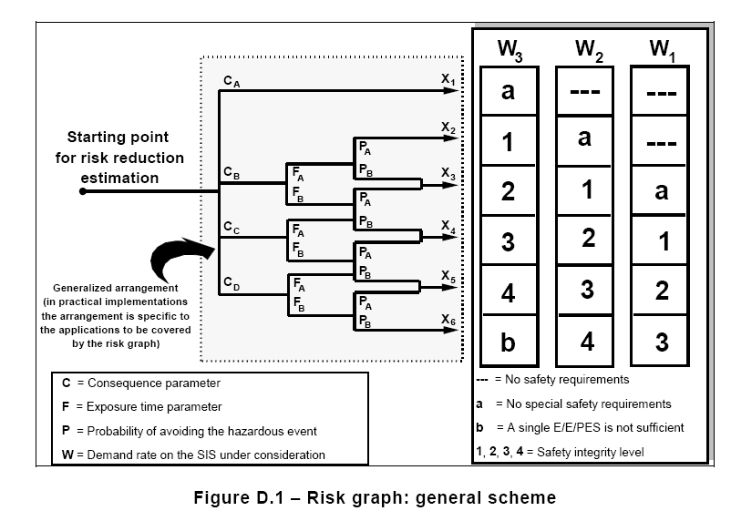

Se trata de determinar cuales son cada uno de los parámetros, como es realmente un procedimiento semicuantitativo, es conveniente que no lo realice un solo técnico sino un grupo de especialistas, es por eso que las sesiones de SIL son multidisciplinares.

Voy a elegir una caso real para hacer un ejemplo y ver cómo se van obteniendo todos los parámetros y cómo vamos realizando el proceso completo.

Descripción del enclavamiento SE-013: Por muy bajo nivel en el stripper T-03 se cierra la válvula de fondo del stripper.
Elementos iniciadores: LSLL-028 (interruptor de nivel de flotador)
Elementos finales: XV-007 Válvula de globo con solenoide
Descripción del fallo del enclavamiento: Descenso de nivel de fondos en el stripper T-03 con riesgo de vaciado del mismo y envío de gases a a almacenamiento de nafta desulfurada.

Representación en P&ID con el que se realiza la sesión de asignación del SIL:

Elemento Iniciador

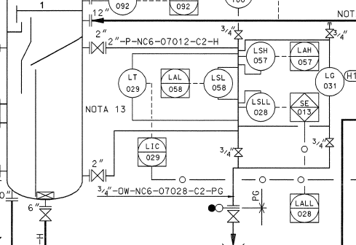

Elemento Final

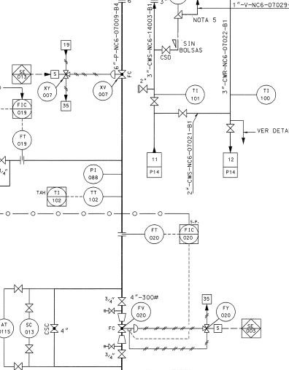

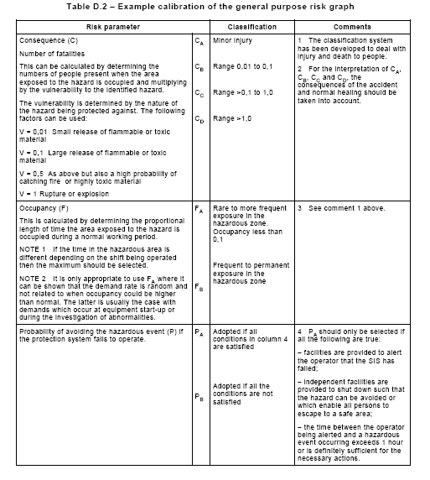

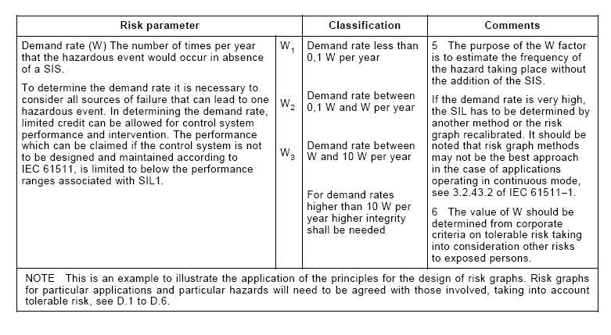

Desarrollo de las sesiones:

Lo que en todos los casos hay que estudiar es qué riesgos tiene el fallo del enclavamiento porque es en este caso cuando no tenemos protección.

Vamos seleccionando los valores de la tabla D.2.:

a) Consecuencia (C): Emisión importante de material tóxico ó inflamable C_{D}

b) Ocupación (F): Frecuente, los operadores están en campo F_{B}

c) Probabilidad (P) de evitar la situación si el enclavamiento falla P_{B}

d) Parámetro de riesgo (W): No se prevé una demanda mayor de 1 vez al año W₂

Pues con estos parámetros en la Figura D.1 se obtiene SIL=4

En el caso que además se quieran considerar los daños medioambientales hay que utilizar la siguiente tabla y su matriz de riesgos asociada.

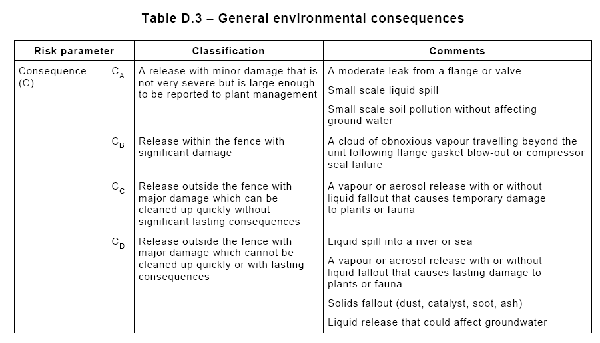

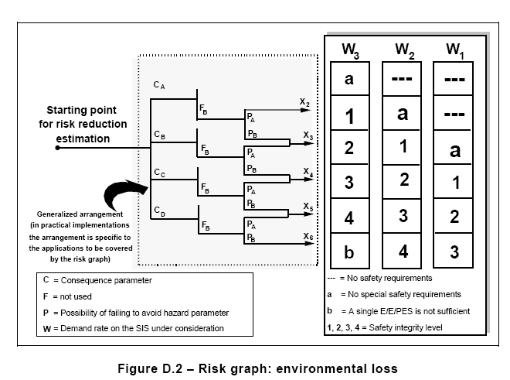
En nuestro caso si además utilizamos las matices de protección medioambiental, obtenemos lo siguiente:

a) Consecuencia (C): Emisión importante de material tóxico ó inflamable C_{B}

El resto de parámetros ya han sido determinados anteriormente: F_{B,} P_{B,} W₂

Pues con estos parámetros en la Figura D.2 se obtiene SIL=2

Como tenemos por un lado SIL=4 y por otro SIL=2, cogeremos el mayor. Así, por ahora nuestra función es SIL=4

De estas matrices, como acabamos de ver, se obtiene el SIL, sin tener en cuenta las capas de protección (PL). ¿Como podemos determinar estas capas de protección?. Para ello hay que tener en cuenta las propiedades que tienen las capas de protección:

      - Tienen que ser independientes. Por ejemplo se puede considerar como capa de protección una prealarma que la genera el mismo instrumento iniciador de un enclavamiento, esta es la razón por la que los instrumentos del Sistema de enclavamientos deben ser distintos a los instrumentos del Sistema de Control.

      - Tienen que específicas: Tienen que estar diseñadas para una aplicación concreta. Una capa de protección no puede ser aplicada a elementos iniciadores.

      - Tienen que ser fiables: El objetivo es poder tener una referencia en la que podamos confiar.

      - Tienen que ser auditables: Tenemos que poder comprobar su funcionamiento para estar seguros de su fiabliidad.

      - Reducen SIL en 1 unidad

Pues ahora, seguimos con el ejemplo. Si miramos en el P&ID, tenemos el interruptor de nivel LSL-058 que nos da una prealarma al trip que genera el LSLL-028. lo que tenemos que ver es si puede ser considerada como capa de protección y que nos de créditos:
- ¿Es independiente?: Si, porque la alarma LAL-058 la genera un instrumento distinto al que genera el enclavamiento.
- ¿Es específica?: Si, porque la alarma LAL-058 solo puede utilizarse como aviso de que se puede producir la LALL-028.
- ¿Es fiable? Si, porque es un instrumento dedicado a dar una alarma sin ninguna otra función.
- ¿Es auditable? Si, porque se puede probar el interruptor de nivel LSL-058.
Pues con esto consideramos la LAL-058 como una capa de protección, por lo que reducimos el SIL en una unidad, en lugar de SIL=4 esta función tiene un SIL=3

Y ahora le damos nombre SIF 1 tiene un SIL3.

Cuando se obtiene un SIL =3, se realiza, adicionalmente un estudio cuantitativo para comprobar realmente que el SIL es 3, ya que implementar este nivel de seguridad puede resulta económicamente no rentable. El estudio que se realiza es el LOPA (Layer Of Protection Analysis), es un estudio de capas de protección.

Hasta aquí lo que hemos hecho es determinar un nivel de integridad de un enclavamiento pero ¿esto que significa?, ¿para que me sirve?. Vamos ahora a responder a estas 2 cuestiones:

¿Qué es el SIL?
El SIL es una reducción del riesgo, esta reducción de riesgo el cuantitativa, los valores están recogidos en los estándares IEC-61508 e IEC-61511 con la siguiente tabla.

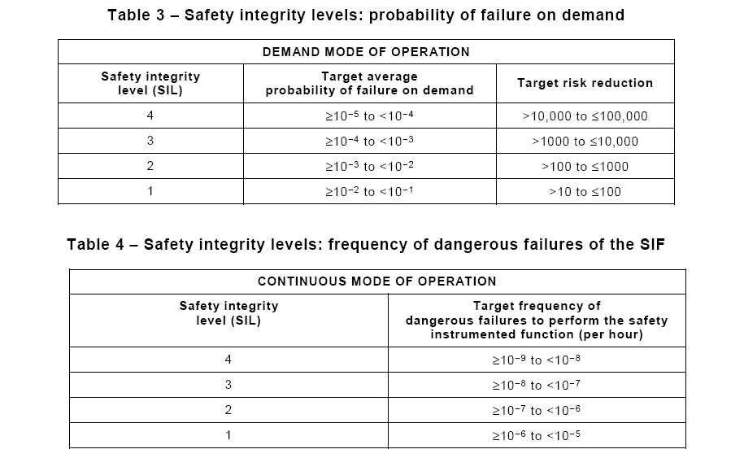

Vamos a centrarnos en la tabla 3 ya que el modo de operación de baja demanda es el que nos vamos a encontrar normalmente, además el valor SIL 4 solo se utiliza para las nucleares. Así que en nuestro caso, establecer un SIL 3 significa que tenemos una SIF en la que la Probabilidad de fallo en demanda (PFDavg) es >10⁻⁴ pero <10⁻³ y entonces vamos a conseguir una Reducción del Riesgo entre 1000 y 10000. (La RRF es el inverso de la PFDavg).

Solo como nota por no dejarlo en el aire, si en lugar de baja demanda, es demanda continua, la referencia para establecer el SIL no es la probabilidad de fallo en demanda sino los fallos peligrosos por hora y es así porque se considera el valor instantáneo, no el valor medio.

Con esto quedan contestadas las 2 preguntas iniciales: ¿esto que significa?, ¿para que me sirve?.

¿Qué significa que la SIF1 tenga SIL 3? Que la probabilidad de que falle cuando se la requiera sea >10⁻⁴ pero <10⁻³

¿Para que me sirve? Para reducir el riesgo al menos 1000 veces.

- ESPECIFICACIÓN DE REQUISITOS DE SEGURIDAD (SRS)

Esta especificación debe establecer los criterios aplicables para el desarrollo del SIS. Los establece el Cliente por su experiencia y si no es así, los podemos establecer desde la Ingeniería. De todas formas, es un documento que tenemos que emitir.
Repsol tiene desarrollado un formato, así que es el que hay que utilizar para los proyectos con este cliente. Si bien he preparado uno para que lo tengáis en el caso de no disponer de uno propio. La IEC-61511 no establece qué campos tiene que tener pero establece que es una etapa del ciclo de vida. El criterio a utilizar es que sea simple y completo y hay que hacerlo por cada una de las SIF.

Datos generales
Campo | Detalle | Aclaraciones
Tag SIF | SIF-1 | El tag que se le dio en las sesiones de asignación del SIL
Servicio/equipo | Muy bajo nivel de líquido en el stripper NC6-T-03 | De las sesiones SIL
Enclavamiento asociado | Protección por muy bajo nivel en el stripper NC6-T-03. | De las sesiones SIL
P&ID Nº. y Revisión | NC6-1-50-07-1 REV.B | La revisión en la que está el P&ID cuando se emite la SRS.
Fecha | 16 de Abril de 2007 (Asignación SIL) | La de las sesiones de asignación del SIL
Referencia Análisis de Riesgos | Estudio HAZOP de la unidad NC6 IN/ES-07/0001-002/01 | Del documento HAZOP.
Intención del diseño | Evitar la pérdida de nivel en el stripper NC6-T-03. | De las sesiones SIL
Elementos sensores | NC6-LSLL-028 | Del P&ID
Elementos finales y acciones requeridas para llevar el proceso a estado seguro | Acción sobre la solenoide NC6-XY-007 para cerrar la válvula NC6-XV-007 del fondo del stripper. | De la descripción de enclavamientos
Otras acciones del enclavamiento | No hay otras acciones. | De la descripción de enclavamientos
Recomendaciones
Comentarios

Fallo peligroso en demanda
Campo |  |  |  |  |  |  |  |  |  | Detalle | Aclaraciones
Causas |  |  |  |  |  |  |  |  |  | Fallo del controlador de nivel LIC del stipper | De las sesiones de asignación del SIL
Consecuencias no mitigadas del fallo de la SIF en demanda |  |  |  |  |  |  |  |  |  | Descenso de nivel de fondos en el stripper NC6-T-03, con riesgo de vaciado del mismo, envío de gases a almacenamiento de nafta desulfurada y fuga de producto al exterior. | De las sesiones de asignación del SIL
Tiempo de seguridad del proceso |  |  |  |  |  |  |  |  |  | >40 min. | De las sesiones de asignación del SIL
Resultado de las gráficas de riesgo sin capas de protección Independientes
SEGURIDAD PERSONAL
W | 2 | C | D | F | B | P | B | SIL | 4
PROTECCIÓN MEDIOAMBIENTAL
W | 2 | C | B | F | B | P | B | SIL | 2
Salvaguardias y créditos IPL asociados |  |  |  |  |  |  |  |  |  | LAL-058 (1) | De las sesiones de asignación del SIL
SIL requerido según graficas de riesgo (considerando las IPLs): |  |  |  |  |  |  |  |  |  | SIL = 3 | De las sesiones de asignación del SIL
Estudios adicionales |  |  |  |  |  |  |  |  |  |  | Si ha habido que hacer un LOPA se indica aquí
SIL REQUERIDO |  |  |  |  |  |  |  |  |  | SIL 3

Fallo seguro (disparo espurio)
Campo | Detalle | Aclaraciones
Tiempo de rearranque / parada | 24h | Lo facilita la Propiedad
Consecuencias de un disparo espurio | Inundación de los platos del stripper NC6-T-03, con posibles arrastres y envío de líquido al botellón de reflujo, NC6-D-03. | De las sesiones de asignación del SIL
Max. tasa de disparo espurio | 1 vez cada 20 años | Lo facilita la Propiedad. Es lo máximo que está dispuesto a asumir

Características particulares funcionales y de integridad
Campo | Detalle | Aclaraciones
Estado seguro | No enviar la nafta a almacenamiento, cerrando la válvula NC6-XV-007. | De las sesiones de asignación del SIL
Tiempo de respuesta | --- | De las sesiones de asignación del SIL o de la Ing. Básica
Valor de disparo | 300 mm | De los datos de proceso
Bypass de Puesta en marcha | NO | Del P&ID o de los requerimientos de la propiedad
Modo de operación | Baja Demanda | De acuerdo al criterio establecido
Método de Protección | Desenergizar ante disparo | Esto es lo habitual cuando el elemento final es una válvula
Manual Shutdown | No
Bypases de mantenimiento  (Definir tiempo de activación máximo) | Si  (NO hay limitación en el tiempo de bypass activado)
Rearme de disparo | SI | Si no hay indicación en contra por parte de la propiedad . Las solenoides deberían disponer de rearme manuel para asegurar la intervención del operador en la puesta en marcha.
Modos de Fallo | Se produce disparo | Hay que indicar qué ocurre cuandose produce un fallo en el elemento sensor
Diagnósticos | NO | Depende del tipo de instrumentación que se quiera implementar
Tiempo de vida | 20 años | Dato que establece la propiedad. No quiere decir que a partir de este tiempo haya que decomisionar la SIF, sino que hay que comprobar cuales son los parámetros reales , no los que en su día nos dio el fabricante puesto que los instrumentos sufren desgaste.
Requisitos especiales (TSO, etc.) | --- | De las sesiones de asignación del SIL o de la Ing. Básica

Diagrama de bloques

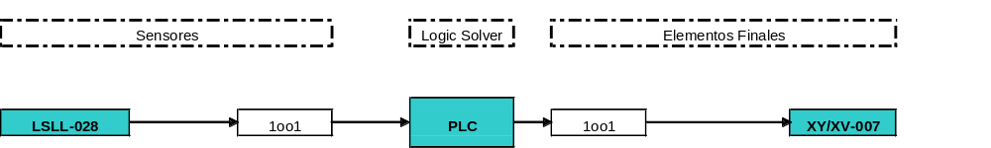

Aclaración: Es el esquema de partida de la SIF, representa los requerimientos mínimos para implementarla. No tiene por qué coincidir con el diseño final.

Sensor(es)
Grupo de Sensor
Campo | Detalle | Aclaraciones
Tipo de Grupo | Medida de Nivel
Voting | 1oo1 | Como mínmo
Acción | Disparo por bajo Nivel
MTTR | 8 horas | Dato facilitado por la propiedad, si no se dispone se indica 8 h.
Intervalo de Pruebas Manuales | 24 meses | Es la máxima frecuencia que la propiedad está dispuesta a asumir
Fuentes de causa común | N/A | Cuando hay votación en los sensores, puede haber causa común si todas las señales van por el mismo MC, si los instrumentos son del mismo fabricante, o del mismo modelo, etc.
Voting Degradado - Fallo | N/A | Lo que aplique, por ejemplo si es 2oo3, cuando hay fallo de 1 sensor queda en un 2oo2
Requisitos de arranque | Ninguno | De las sesiones de asignación del SIL o de la Ing. Básica o de las especificaciones del Cliente
Otros requisitos especiales | Se utilizarán preferiblemente interruptores.

Tag | P&ID | Hoja de datos | Acción a fallo | MOS
LSLL-028 | NC6-1-50-07-1 | LSLL-028 | ABRE | XLSLL-028

Logic solvers (PLC, relés, etc.)
Grupo PLC
Campo | Detalle | Aclaraciones
Tipo de Grupo | PLC 2oo4D | De las especificaciones del Cliente
MTTR | 72 horas | Datos de Fabricante
Intervalo de Pruebas Manuales | 24 meses | Es la máxima frecuencia que la propiedad está dispuesta a asumir
Requisitos de arranque | Ninguno | Del Fabricante,
Otros requisitos especiales | Ninguno

Elementos Finales
Votación
Campo | Detalle | Aclaración
Voting | 1oo1 | De las sesiones de asignación del SIL

Aclaración: Puede ser que en el mismo enclavamiento haya mas de un elemento final, de manera que, por ejemplo se cierre 1 válvula y se pare un motor. En este caso la votación de los elementos finales sería 2oo2, si tuviésemos 3 elementos finales sería 3oo3, etc.

Grupo Elemento Final 1
Campo | Detalle | Aclaración
Tipo de Grupo | Válvulas de corte
Voting | 1oo1 | Como mínimo
Acción | Cerrar
MTTR | 24 horas | Dato facilitado por la propiedad, si no se dispone se indica 8 h.
Intervalo de Pruebas Manuales | 24 meses | Es la máxima frecuencia que la propiedad está dispuesta a asumir
Fuentes de causa común | N/A | Cuando hay votación en los sensores, puede haber causa común si todas las señales van por el mismo MC, si los instrumentos son del mismo fabricante, o del mismo modelo, etc.
Voting Degradado - Fallo | N/A | Lo que aplique, por ejemplo si es 2oo3, cuando hay fallo de 1 sensor queda en un 2oo2
Requisitos de arranque | Ninguno | De las sesiones de asignación del SIL o de la Ing. Básica o de las especificaciones del Cliente
Requisitos de re-arranque | Ninguno
Otros requisitos especiales | Se acepta incorporar 1 solenoide a una válvula de control para alcanzar el nivel de integridad. En este caso, a la válvula manual del bypass de la controladora se le incluirá final de carrera. con alarma en sala de control que indicará que la válvula de bypass no está cerrada. | De las sesiones de asignación del SIL o de la Ing. Básica o de las especificaciones del Cliente o del buen criterio del especialista que realiza la especificación.

Elementos finales

Tag | P&ID | Hoja de datos | Acción a fallo | Rearme
XV/XY-007 | NC6-1-50-07-1 | XV-007 | CIERRA | SI

Aclaración: Si no hay indicación en contra por parte de la Propiedad, se incluirá rearme manual en las válvula solenoide para asegurar que el operador intervenga en la puesta en marcha.

Con esto, quedan establecidos los criterios para definir los instrumentos y su arquitectura que formarán parte de La SIF.

- SELECCIÓN DE ARQUITECTURA

La selección de la arquitectura para alcanzar un determinado SIL, se recoge en la IEC-61508 y en la IEC-61511. Las tablas son similares pero es más completa la que se incluye en la IEC-61508 que es la siguiente:

Para lo cuál es necesario saber qué significa elemento tipo A y elemento tipo B:
- Elemento tipo A: Es aquel en el que los modos de fallo están bien definidos. Son los interruptores y válvulas solenoide
- Elemento tipo B: Todos los demás. Transmisores y válvulas con prueba parcial de carrera, es decir todo lo que lleve diagnósticos y por supuesto el PLC

Supongamos que tenemos un TT con una SFF del 98%, entonces con una tolerancia a fallo (HFT) de 0, alcanzaríamos SIL 2, si la tolerancia a fallo es 1, llegaríamos a SIL 3 y con tolerancia a fallo de 2, llegaríamos a SIL 4.

Las arquitecturas más habituales teniendo en cuenta la Tolerancia a fallo son:

Tolerancia (HFT) | Arquitecturas Posibles
0 | 1oo1
1 | 1oo2 ó 2oo3
2 | 1oo3 ó 2oo4

La selección del HFT, es por lo tanto simple y directo conociendo el tipo de instrumento que queremos instalar. En el asunto de la selección de la arquitectura hay que tener en cuenta motivos económicos, porque ¿qué diferencia hay entre implementar un 1oo2 ó implementar 2oo3?, pues dinero o se lo gasta la Ingeniería o se lo gasta la Propiedad. Lo veremos cuantitativamente cuando lleguemos a los cálculos de verificación.

Como adelanto un 1oo2 es más económico para la Ingeniería si el proyecto es llave en mano, porque solo hay que comprar e instalar 2 elementos pero es mas costoso para la Propiedad porque tiene más disparos en falso que un 2oo3

Vamos entonces a retomar nuestro ejemplo:
Teníamos una SIF que habíamos llamado SIF-1, tenemos que alcanzar un SIL-3, como elemento iniciador 1 interruptor de nivel de flotador LSLL-028 y como elemento final 1 válvula todo-nada de globo con una solenoide de 3 vias, 2 posiciones sin rearme manual:

      - Teniendo en cuenta la SRS a la válvula solenoide hay que incluirle rearme manual.
      - Vamos a elegir del mercado un fabricante y un modelo para la instrumentación que entra en juego y vamos, por ahora sólo a seleccionar la arquitectura de todos los elementos.

Elemento iniciador: Interruptor de nivel LSLL-028. Estos son los datos tomados de un certificado emitido por Magnetrol.

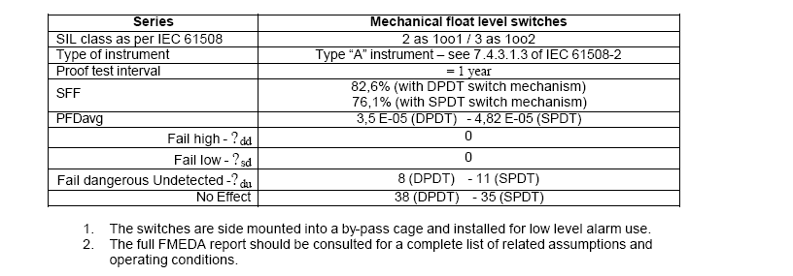

La SFF que nos aplica es 76.1%. Sabemos que el interruptor es un elemento tipo A y de acuerdo a la tabla 2, para alcanzar un SIL 3, la HFT=1, por lo que son necesarios 2 interruptores. Esto podría parecer que está bien, pero no es así. Este interruptor tiene asociado un aislador, así que hay que considerar como elemento iniciador el interruptor+aislador. El modelo para señal digital es MTL4016 y del certificado del fabricante, extraigo la siguiente tabla:

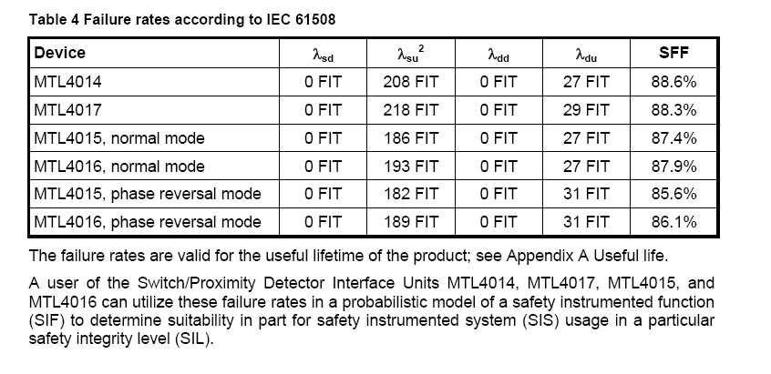
El MTL4016 tiene una SFF del 87.9% y como es del tipo A, para alcanzar un SIL3, la HFT=1.

Resumiendo, tenemos que incluir 2 conjuntos de Interruptor +Aislador

Elemento final: Válvula todo-nada de globo con solenoide a la que le hemos añadido un rearme manual. Pues vamos a considerar una válvula de Samson con solenoide ASCO JOUCOMATIC. Con los siguientes datos:

De la válvula
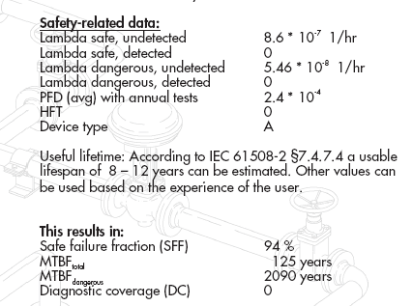

De la solenoide

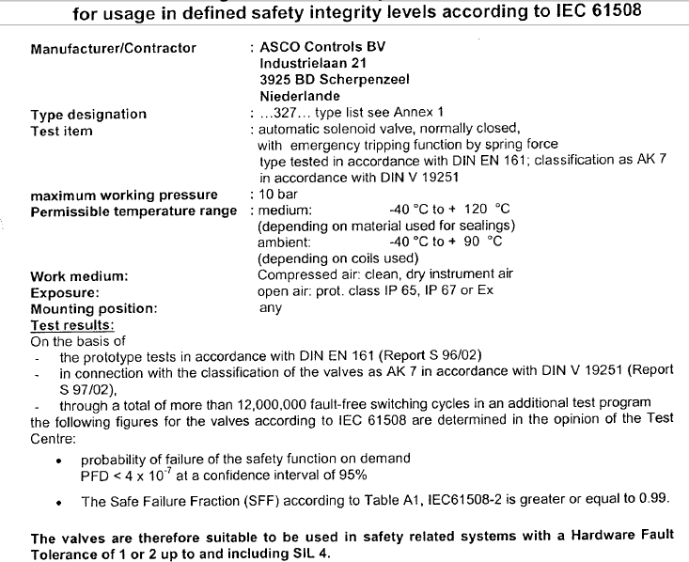

Para la válvula la SFF es 94% y para la solenoide 99%, ambos son también elementos tipo A por lo que para SIL3luego será necesario considerar 2 conjuntos de válvula+ solenoide.
Con la apreciación de que si en lugar de una válvula con SFF del 94% seleccionamos una con SFF<60%, habría que considerar un HFT de 2 y por lo tanto implementar una arquitectura 1003 instalando 3 válvulas en serie. ¿Qué hacemos?: depende del proyecto, si hay acuerdos marco, las compras estarán dirigidas a un fabricante y nos aseguramos los cálculos y la selección de arquitectura. Si no hay acuerdo marco pero hay lista de vendedores, habría que mirar cuál es la que peores datos tiene para así asegurarnos que alcanzamos el SIL que está especificado.

PLC: Nos quedaría establecer qué PLC utilizamos, si no hay especificaciones del Cliente, se puede especificar un PLC de seguridad triple o cuádruple redundante. Para este no es necesario determinar la arquitectura porque en el mercado están certificados para aplicaciones hasta SIL3.

Pues con esto ya tenemos definida la arquitectura de nuestra SIF.

- DISEÑO CONCEPTUAL

En el Diseño Conceptual se consigue, mediante el cálculo de la Probabilidad de fallo en demanda media (PFDavg), demostrar que se cumple el SIL requerido.

En este capítulo, hay que hacer varias apreciaciones:

- El cálculo de la PFDavg es complicado porque hay que tener en cuanta muchos factores que intervienen en la SIF:
  - Instrumentos que intervienen: Tipo, Fabricante, modelo, Fiabilidad, etc.
  - Montaje de los instrumentos en campo: Directo al equipo, con tubing, con tubería, esto hay que tenerlo en cuanta por el tipo de fluido de proceso: si es limpio, corrosivo, con sólidos, etc.
  - Cableado, ¿es común el multicable?, ¿es común el recorrido?, ¿es por bandeja? ¿es enterrado?, ¿la bandeja está protegida?.
  - Si el elemento final es una válvula neumática: ¿Es la alimentación de aire redundante?.

Todas estas situaciones habría que tenerlas en cuenta, pero a priori no disponemos de tanta información, bastante es que conseguimos datos de los instrumentos de manera individual, pero estos datos existen y se recogen en el programa de Exida “Silver” que es la herramienta más extendida para hacer verificaciones, porque Exida ha sido el pionero en estos asuntos de seguridad y ha realizado casi todos los estudios FMEDA y emitido los certificados.

- Se pueden realizar cálculos utilizando ecuaciones simplificadas, si bien es importante tener en cuenta que los resultados que se obtienen suelen ser demasiado optimistas pero como primera aproximación está bien conocer cómo se hace el cálculo con estas ecuaciones porque nos da una visión de los factores que intervienen.

Como hemos indicado en párrafos anteriores, el SIL establece una reducción en el riesgo y esta reducción de riesgo es proporcional a la Probabilidad de Fallo en demanda media (PFDavg), por lo que se trata simplemente de calcular esta probabilidad ¿lo vamos a reducir todo a un cálculo probabilístico que nos diga que probabilidad media tiene un enclavamiento de fallar cuando necesitemos que actúe?, pues más o menos.

Este tema es muy denso, yo solo puedo dar pinceladas, útiles pero pinceladas al fin y al cabo. Para ampliar os recomiendo, al menos, leer los estándares aplicables y las técnicas de evaluación emitidas por la ISA.

Vamos con las fórmulas y con los parámetros:

- Tasa de fallos:

- Fracción de Fallo seguro:

- Tiempo medio entre fallos: el inverso de la tasa de fallos

- Tiempo medio entre fallos espurios: el inverso de la tasa de fallos seguros

- Probabilidad de Fallo y Probabilidad de Fallo en demanda :

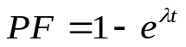

Y como aproximación: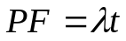 que se puede utilizar siempre que el valor que se obtenga sea <0.1, que además normalmente, nuestro caso.

Cuando hablemos de PFD en lugar de PF, la tasa de fallo que se considera es la peligrosa, porque los fallos seguros provocarán la actuación del enclavamiento, de forma que
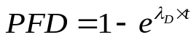

Y la aproximación 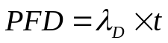,

Y considerando que cuando se detecte un fallo, se va a actuar y a solucionar en el tiempo MTTR, y que los fallos peligrosos no detectados solo se resuelven cuando se prueba la SIF, es decir no los detectamos durante el periodo de pruebas(TI),quedaría:

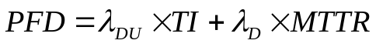

- Probabilidad de Fallo media y Probabilidad de Fallo en demanda media:

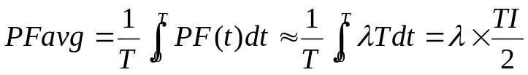

Y como el MTTR es despreciable frente al TI, quedaría como última simplificación:

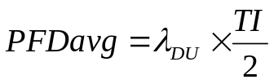

Esta es la fórmula simplificada que se utiliza en los cálculos con una arquitectura 1oo1 y suponiendo además que no hay desgaste y que las pruebas periódicas son completas. Pero sabemos que ni una cosa ni la otra es del todo verdad.

Si consideramos pruebas periódicas incompletas, la ecuación simplificada que se obtiene es:

- Probabilidad de Fallo en demanda media con pruebas periódicas incompletas

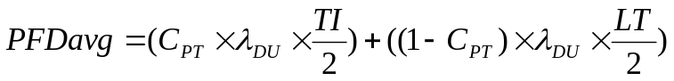

Donde:

C_{PT} es la efectividad de la prueba en tanto por uno. Es un valor estimado.
TI es el periodo de pruebas
LT es la vida de la planta.

Hasta aquí, las formulas de Probabilidad de fallo en demanda y de tiempo medio entre fallos espurios son para arquitectura 1oo1, pero también utilizamos formulas simplificadas para otras arquitecturas. Las indico en las siguientes tablas:

Arquitectura | PFDavg con distintos elementos | PFDavg con componentes iguales
1oo1 | NO APLICA
1oo2
2oo2
2oo3

Y las siguientes algo más completas pero simplificadas también:

Arquitectura | PFDavg con β (si existe β, es porque los elementos son iguales)
1oo1 | NO APLICA
1oo2
2oo2
2oo3

¿Qué significa? β es el factor de causa común y hay que tenerlo en cuanta siempre y cuando la arquitectura no sea 1oo1 y los elementos sean iguales, β es un factor que se determina de manera aproximada utilizando una lista que la recoge en los estándares pero que oscila entre 0.2 y 0.05, dependiendo de lo que consideremos que es común en nuestro sistema y que puede afectar a un fallo común del sistema.
El valor normal que se utiliza es 0.1.

Las fórmulas parecen imposibles de aprender (que tampoco es necesario) pero la deducción de ellas es fácil, todas tienen 2 sumandos:
- El primer sumando es la PFDavg sin tener en cuanta el factor de causa común, esta parte es igual a la de PFDavg de elementos iguales.
- El segundo sumando es la PFDavg de una arquitectura 1oo1, porque cuando el fallo es común, falla un solo elemento y por lo tanto falla en 1oo1.

¿a que ahora ya no parecen tan imposibles?

Y los fallos espurios

Arquitectura | Tasa de fallo espurios elementos iguales (STR)
1oo1
1oo2
2oo2
2oo3

Como recordatorio el MTTFS es el inverso de la tasa de fallos espurios y hay que tener cuidado con las unidades porque lo habitual es que las tasas se den en “fallo/h” y el tiempo entre fallos en años. Y si observáis las fórmulas, los disparos espurios son mayores en una arquitectura 1oo2 que en un 2oo3, tendiendo ambas configuraciones tolerancia a fallo de hardware (HFT) = 1.

Como aclaración 1 año = 8760 h

En la literatura, tenéis fórmulas más complejas que tienen en cuenta además, las pruebas incompletas pero que no tiene mucho sentido incluirlas aquí. Para los fallo espurios de elementos distintos, que no suele ser lo habitual se puede considerar la media de los resultados de STR y luego hacer el inverso (y dividir entre 8760) para tenerlo en años.

Bueno, pues vamos ahora a seguir con el ejemplo que, desde el principio tenemos: Nuestra SIF 1 tiene SIL3 y de acuerdo a las restricciones de arquitectura y a la SRS la situación inicial en la que teníamos 1 interruptor y 1 válvula con solenoide sin rearme, se ha convertido en 2 interruptores + 2 válvulas con solenoide con rearme manual. Ahora tenemos que hacer realizar los cálculos de PFDavg y MTTFS para determinar si alcanzamos un SIL3. Si miramos en el P&ID, en serie con la XV-007 está la FV-020, así que para no tener que instalar otra válvula más en la línea, vamos a utilizar la FV-020 como parte de nuestra SIF.

- Esquema de la SIF:

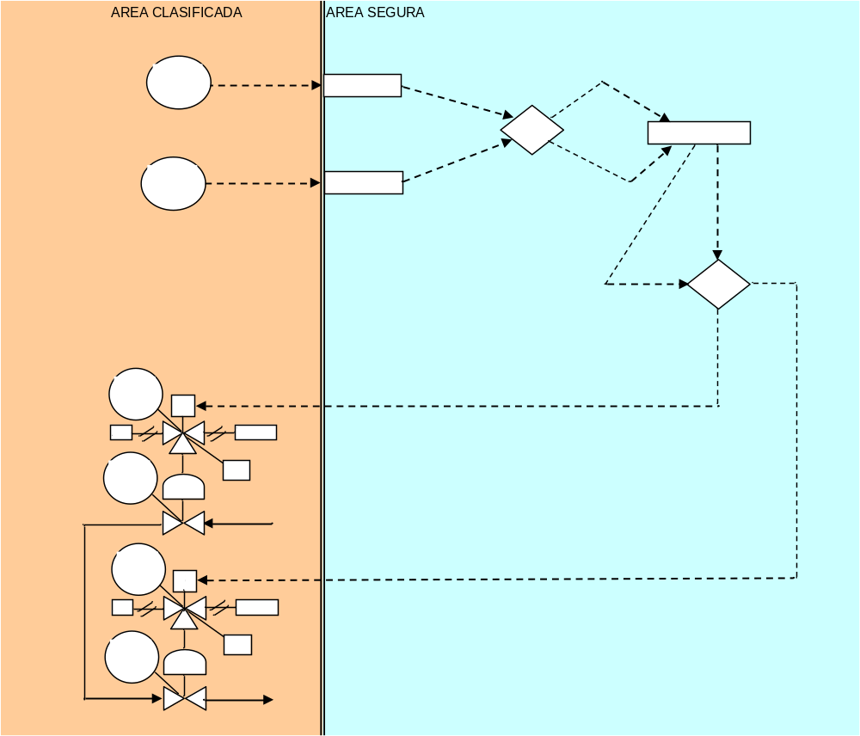

El esquema nos ayuda a tener clara la configuración de nuestra SIF y por lo tanto nos facilitará los cálculos.

Aunque no sea alcance de los cálculos hay que especificar la clase de fugas de las válvulas con cuidado, en este caso Instrumentación tiene que decir, incluso más que Procesos. Las fugas de la XV-007 tienen que ser menores que las de la FV-020 para que la línea entre ambas no se presurice cuando se cierren al activarse el enclavamiento. Lo mejor sería que la XV-007 fuese TSO, con lo que aseguraríamos la menor de las fugas posible.

- Datos

El siguiente paso es ordenar los datos que vamos a necesitar y que cogeremos de los certificados. El intervalo de pruebas es el que se había establecido en la SRS.

Sensores

 |  |  |  |  |  |  |  | INTERRUPTOR |  |  |  |  |  |  |  |  |  | NC6-LSLL-028A/B |  |  |  |  |  |  |  |  |  | AISLADOR |  |  |  |  |  |  |  |  |  | CONJUNTO
FABRICANTE |  |  |  |  |  |  |  | MAGNETROL |  |  |  |  |  |  |  |  |  |  |  |  |  |  |  |  |  |  |  | MTL Ltd
MODELO |  |  |  |  |  |  |  | XG33-AS40-XCC |  |  |  |  |  |  |  |  |  |  |  |  |  |  |  |  |  |  |  | MTL-4016
Informe/ /Certificado |  |  |  |  |  |  |  | CERTIFICADO |  |  |  |  |  |  |  |  |  |  |  |  |  |  |  |  |  |  |  | CERTIFICADO
SFF (%) |  |  |  |  |  |  |  | 76,1 |  |  |  |  |  |  |  |  |  |  |  |  |  |  |  |  |  |  |  | 87,9
λ_{sd} (h⁻¹) |  |  |  |  |  |  |  | 0,00E+00 |  |  |  |  |  |  |  |  |  |  |  |  |  |  |  |  |  |  |  | 0,E+00
λ_{su} (h⁻¹) |  |  |  |  |  |  |  | 3,50E-08 |  |  |  |  |  |  |  |  |  |  |  |  |  |  |  |  |  |  |  | 9,E-08
λ_{dd} (h⁻¹) |  |  |  |  |  |  |  | 0,00E+00 |  |  |  |  |  |  |  |  |  |  |  |  |  |  |  |  |  |  |  | 0,00E+00
λ_{du} (h⁻¹) |  |  |  |  |  |  |  | 1,10E-08 |  |  |  |  |  |  |  |  |  |  |  |  |  |  |  |  |  |  |  | 2,70E-08
Intervalo de pruebas (años) |  |  |  |  |  |  |  | 2 |  |  |  |  |  |  |  |  |  |  |  |  |  |  |  |  |  |  |  | 2
PFD_{avg} |  |  |  |  |  |  |  |  |  |  |  |  |  |  |  |  |  |  |  |  |  |  |  |  |  |  |  |  |  |  |  |  |  |  |  |  |  | 3,69E-08
STR |  |  |  |  |  |  |  |  |  |  |  |  |  |  |  |  |  |  |  |  |  |  |  |  |  |  |  |  |  |  |  |  |  |  |  |  |  | 2,5E-07
MTTFS |  |  |  | (Años) |  |  |  |  |  |  |  |  |  |  |  |  |  |  |  |  |  |  |  |  |  |  |  |  |  |  |  |  |  |  |  |  |  | 456.6

y calculamos PFDavg y MTTFS: No perdamos de vista que estamos utilizando ecuaciones simplificadas, por lo que nos permitimos la licencia de hacer medias dividiendo entre 2, pero bueno, la vamos a llamar PFDavg1:

Los interruptores están en configuración 1oo2:

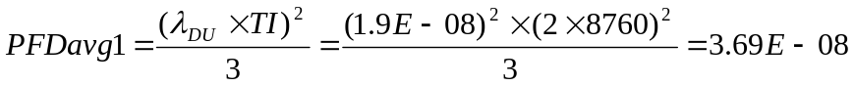

Y en años:

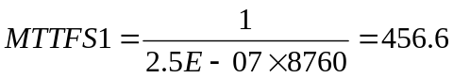

Resultados muy optimistas ¿no?

Elementos Finales

 |  |  |  |  |  |  |  | VÁLV. SOLENOIDE |  |  |  |  |  |  |  |  |  | XY-007 y FY-020 |  |  |  |  |  |  |  |  |  | NC6-XV-007 y FV-020 |  |  |  |  |  |  |  |  |  |  |  | CONJUNTO
FABRICANTE |  |  |  |  |  |  |  | ASCO |  |  |  |  |  |  |  |  |  |  |  |  |  |  |  |  |  |  |  | SAMSON
MODELO |  |  |  |  |  |  |  | NFB327A021 |  |  |  |  |  |  |  |  |  |  |  |  |  |  |  |  |  |  |  | SERIE 241
Informe/ /Certificado |  |  |  |  |  |  |  | INFORME TÜV |  |  |  |  |  |  |  |  |  |  |  |  |  |  |  |  |  |  |  | CERTIFICADO
SFF (%) |  |  |  |  |  |  |  | 99,0 |  |  |  |  |  |  |  |  |  |  |  |  |  |  |  |  |  |  |  | 94
λ_{sd} (h⁻¹) |  |  |  |  |  |  |  |  |  |  |  |  |  |  |  |  |  |  |  |  |  |  |  |  |  |  |  | 0
λ_{su} (h⁻¹) |  |  |  |  |  |  |  | 4.51E-09 |  |  |  |  |  |  |  |  |  |  |  |  |  |  |  |  |  |  |  | 8,60E-07
λ_{dd} (h⁻¹)
λ_{du} (h⁻¹) |  |  |  |  |  |  |  | 4,57E-011 |  |  |  |  |  |  |  |  |  |  |  |  |  |  |  |  |  |  |  | 5,46E-08
Intervalo de pruebas (años) |  |  |  |  |  |  |  | 2 |  |  |  |  |  |  |  |  |  |  |  |  |  |  |  |  |  |  |  | 2
PFD_{avg} |  |  |  |  |  |  |  | 4.57E-07 |  |  |  |  |  |  |  |  |  |  |  |  |  |  |  |  |  |  |  |  |  |  |  |  |  |  |  |  |  |  |  | 7.64E-08
STR |  |  |  |  |  |  |  |  |  |  |  |  |  |  |  |  |  |  |  |  |  |  |  |  |  |  |  |  |  |  |  |  |  |  |  |  |  |  |  | 8.64E-07
MTTFS |  |  |  | (Años) |  |  |  |  |  |  |  |  |  |  |  |  |  |  |  |  |  |  |  |  |  |  |  |  |  |  |  |  |  |  |  |  |  |  |  | 132

y calculamos PFDavg y MTTFS, igual que hemos hecho con los interruptores. la vamos a llamar PFDavg2:

Las válvulas están en configuración 1oo2:

Y en años:

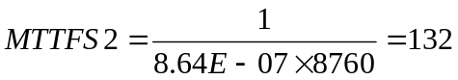

Una vez más, Resultados muy optimistas ¿no?

Y para el PLC voy a coger datos que nos dio Honeywell para el FSC

 |  |  |  |  |  |  |  | ESD
FABRICANTE |  |  |  |  |  |  |  | Honeywell
MODELO |  |  |  |  |  |  |  | FSC 2oo4D
Certificado |  |  |  |  |  |  |  | System Performance Analisis (MIL-217F)
SFF (%) |  |  |  |  |  |  |  | 99,9
λ_{sd} (h⁻¹) |  |  |  |  |  |  |  | 4.39E-07
λ_{su} (h⁻¹) |  |  |  |  |  |  |  | 1.89E-09
λ_{dd} (h⁻¹) |  |  |  |  |  |  |  | 8.96E-08
λ_{du} (h⁻¹) |  |  |  |  |  |  |  | 7,10E-10
Intervalo de pruebas (años) |  |  |  |  |  |  |  | 2
PFD_{avg} |  |  |  |  |  |  |  | 6,22E-06

En este caso se calcula la PFDavg para 1oo1, la llamamos PFDavg3

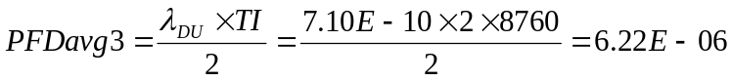

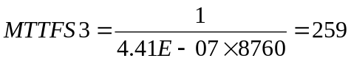

Resultados muy optimistas ¿no?

Y ahora que tenemos cada uno de los componentes, vamos a hacer el todo. Hay que pensarlo un poco, vamos a verlo en global, de los 3 componentes si uno de ellos falla, falla el enclavamiento, por lo que es una puerta OR en cuanto a fallo (una puerta AND para el éxito). En una puerta OR se suman las probabilidades, por lo que
Y por lo tanto SIL4

Calculamos entonces el MTTFS de la SIF:

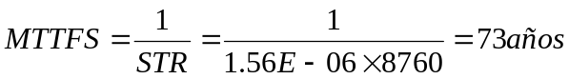

Ahora hay que responder a una pregunta ¿con esto vale?, pero la respuesta a esta pregunta es múltiple:

- Nuestra SIF era SIL3 y hemos conseguido un SIL 3 por arquitectura y un SIL 4 por cálculo, por lo tanto la configuración vale.
- El MTTFS especificado en la SRS era de 20 años y nos ha salido 73 años, por lo tanto también vale.
- El periodo de pruebas tenía que ser como mínimo cada 24 meses y es el valor que hemos tomado, se puede aumentar a 48 meses y probablemente sigamos cumpliendo, habría que calcularlo.
Por lo tanto cumplimos con todos los requerimientos. Ahora toca pintar el P&ID, que queda así:

Representación en P&ID final:

Elemento Iniciador

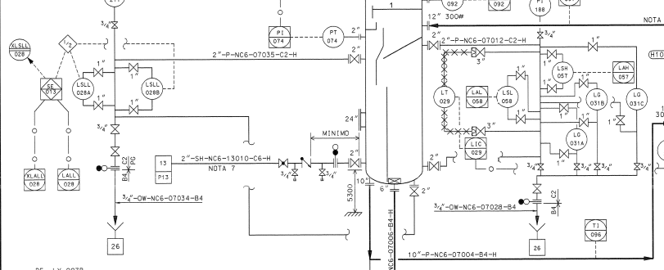

Elemento Final

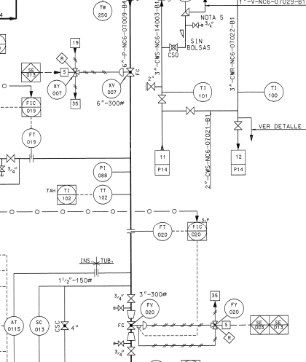

Algo distinto ha lo que había cuando empezamos:

        - En los sensores hemos separado los elementos de control de los elementos de enclavamiento, hemos incluido 2 stand-pipes y nuestros interruptores en lógica 1oo2.
        - En los finales hemos utilizado la válvula de control FV-020 como parte de nuestra SIF.
        - Hemos incluido rearme manual en las válvulas solenoide.
        - Hemos especificado mayor clase de fugas de la XV-007, es decir menores fugas que en la FV-020 para que se no se presurice la línea cuando se actúe el enclavamiento.

- CONCLUSIONES

Esta especificación, os ha dado las pinceladas para ser capaces de realizar las etapas de la ciclo de vida de seguridad que en una Ingeniería se han de completar. En los adjuntos os dejo toda la información para que podáis trastear. Lo que queda es hacer el procedimiento de pruebas que no tiene sentido incluirlo aquí porque no se puede hacer ningún estándar para seguirlo depende de la planta, de la SIF, del Cliente y de si hay que hacerlos con la planta funcionando o en parada. En los libros hay ejemplos de cómo hay que hacerlos.

- LIBROS DE REFERENCIA

  - SAFETY INSTRUMENTED SYSTEMS VERIFICATION (Practical Probabilistic Calculations) By William M.Goble and Harry Cheddie-ISA.

  - FINAL ELEMENTS & the IEC61508 and IEC61511 Functional Safety Standards By Chris O’Brieb & Lindsey Bredmeyer-EXIDA.

  - SAFETY INSTRUMENTED SYSTEMS: Design, Analysis and Justification By Paul Gruhn and Harry L. Cheddie-ISA.

  - CONTROL SYSTEMS SAFETY EVALUATION & RELIABILITY By William M. Goble-ISA.

  - SISTEMAS INSTRUMENTADOS DE SEGURIDAD (Ingeniería de Planta y Mantenimiento de acuerdo con IEC61508 e IEC 61511)-G.M. International S.r.l.

